АО «Самара-Информспутник»

Руководство пользователя

Спутник ГИС: Градостроитель

Самара, 2017

Содержание
Содержание 0
1. Реестр градостроительной документации 1
1.1. Введение 1
1.2. Общие сведения о работе в программе «Ведение реестра градостроительной документации» 2
1.2.1. Вход в систему 2
1.2.2. Работа с областью отображения данных 2
1.2.3. Работа с панелью навигации 5
1.2.4. Работа с панелью инструментов 8
1.2.5. Редактирование информации 15
1.2.6. Редактирование данных в связанных таблицах 16
1.3. Работа с документами ПЗЗ МО 17
1.3.1. Реквизиты утверждающего документа 18
1.3.2. Файлы, относящиеся к документу 19
1.3.3. Территориальные зоны 19
1.4. Работа с документами ГенПланов МО 23
1.5. Работа с документами Схем Терпланирования. 24
1.6. Работа с Заявлениями на выдачу ГПЗУ 25
1.6.1. Общая схема работы с ГПЗУ. 26
1.6.2. Схема работы с ГПЗУ поэтапно. 27
2. Модули ГИС «ИнГео» для работы с векторными слоями и базой данных градостроительной документации 61
2.1. Модуль ГИС «ИнГео» «Взаимодействие с Ведением БД регламентов» 61
2.2. Работа со скриптами для выверки векторных слоев градостроительной документации 62
3. Формирование карт планов в электронном виде для внесения в государственный кадастр недвижимости 66
3.1. Последовательность действий по формированию карт-планов из базы данных градостроительной документации 66
3.2. Редактирование шаблона xml в InfoPath 69

Реестр градостроительной документации

Введение
Программное обеспечение «Ведение реестра градостроительной документации» предназначено для ввода и редактирования информации о градостроительных документах (таких как ПЗЗ, Генеральные Планы, Схемы территориального планирования, Заявление на выдачу ГПЗУ) и информации о территориальных зонах (видах разрешенного использования, границах). Программное обеспечение состоит из нескольких компонентов:
Программа «Ведение реестра градостроительной документации»
ГИС ИнГЕО
Модуль для ГИС ИнГЕО «Взаимодействие с реестром градостроительной документации»
Общую схему взаимодействия между компонентами программного комплекса можно изобразить следующим образом:
ГИС ИнГЕО
Ведение реестра граддокументации
Модуль «Взаимодействие с реестром граддокументации»
- Общая схема программного комплекса
Данный программный комплекс имеет следующие возможности:
- вести реестр градостроительной документации;
- хранить пространственные данные о границах территориальных зон;
- формировать выходные документы для постановки Территориальных зон на кадастровый учёт;
- формировать градостроительный план земельного участка.
Программа «Ведение реестра градостроительной документации» является основной в программном комплексе и предназначена для ввода и редактирования данных о градостроительных документах. В данной программе производится основная работа по редактированию данных.
ГИС ИнГЕО предназначено для хранения, просмотра и анализа пространственных данных, таких как границы территориальных зон, описанных в документах.
Модуль «Взаимодействие с реестром градостроительной документации» позволяет просмотреть информацию о выбранном в ГИС ИнГЕО объекте территориальных зон, и, наоборот, по выбранной в документе территориальной зоне отобразить соответствующие объекты в ГИС ИнГЕО.

Общие сведения о работе в программе «Ведение реестра градостроительной документации»

Вход в систему
Для входа в систему необходимо запустить приложение «Ведение БД Градостроитель», доступное через меню «Пуск/Градостроитель (СамИС).
При входе в систему будет отображено главное окно приложения:

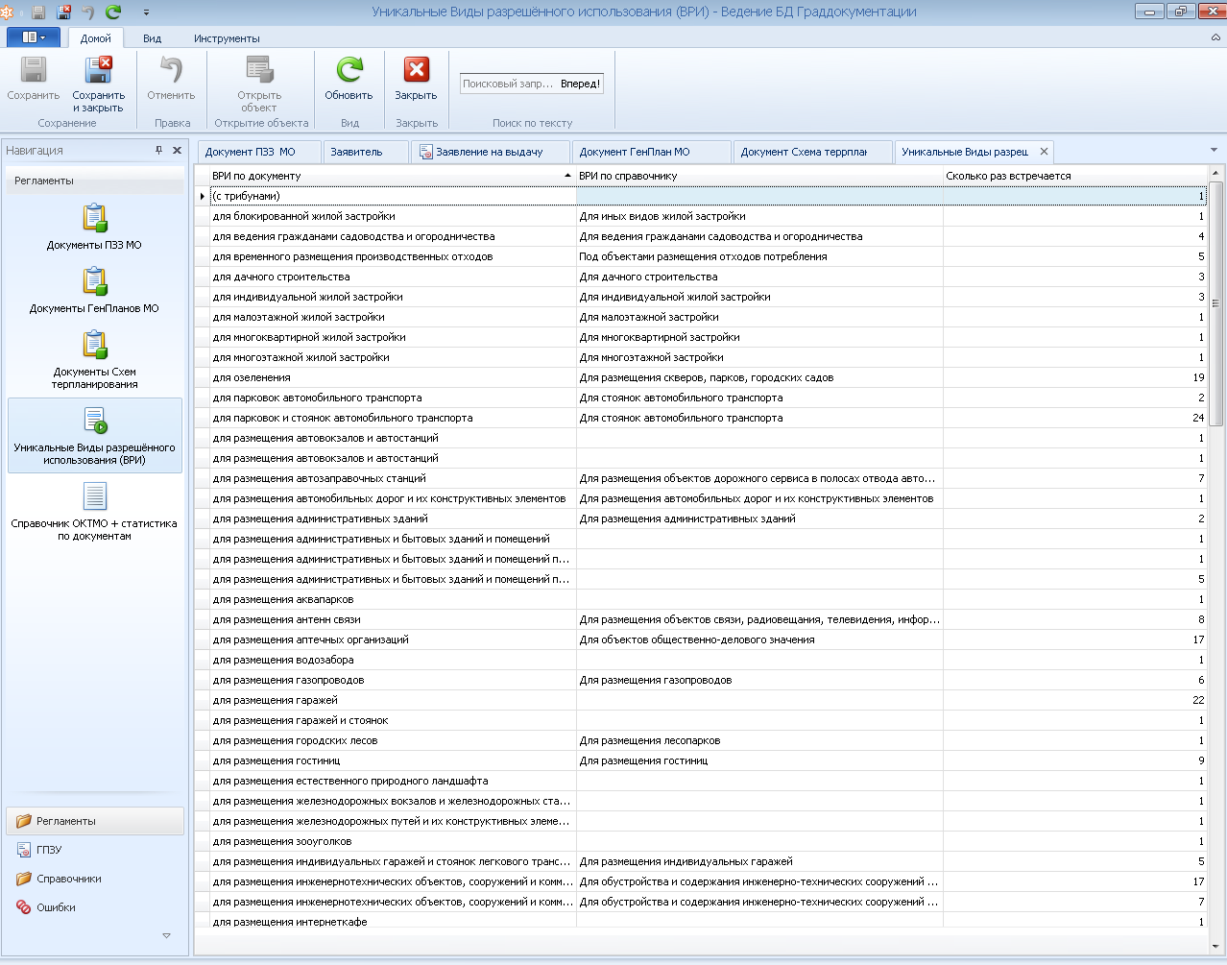
1
2
3
- Главное окно приложения
Данное окно состоит из следующих элементов:
1) Область отображения данных
2) Панель навигации
3) Панель инструментов

Работа с областью отображения данных
Область отображения данных содержит таблицу с информацией об объектах выбранного типа. По умолчанию в данной области выводятся сведения о документах по градостроительству. Объекты в области отображения данных сгруппированы по районам Самарской области, что облегчает поиск того или иного документа:
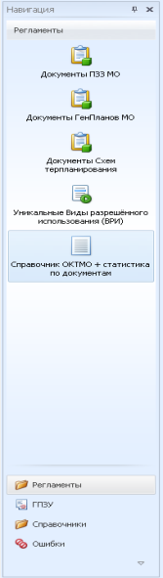
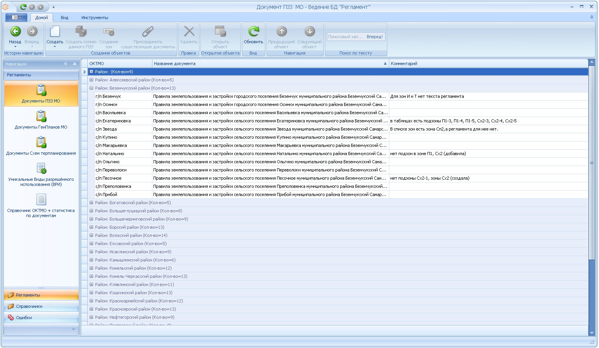
- Область отображения данных

Поиск по информации, содержащейся в области отображения данных
На панели инструментов, на вкладке «Домой» содержится поле поиска, предназначенное для полнотекстового поиска по информации, содержащейся в области отображения данных. Для осуществления поиска необходимо ввести поисковую строку в соответствующее поле и нажать на кнопку «Поиск». В результате в области отображения данных будут выведены сведения, релевантные поисковой строке. Следует отметить, что поиск осуществляется по всей информации, доступной в данный момент в области отображения данных.

Сортировка данных
Строка заголовка определяет текущие отображаемые столбцы данных.
Чтобы произвести сортировку данных по значениям любого столбца, необходимо нажать на заголовок данного столбца. По умолчанию производится сортировка по возрастанию, при повторном нажатии, происходит сортировка по убыванию.
Сортировку также можно назначить через контекстное меню заголовка таблицы. Для этого следует нажать правой кнопкой мыши на нужном столбце и выбрать пункт «Сортировка по возрастанию» или «Сортировка по убыванию»:
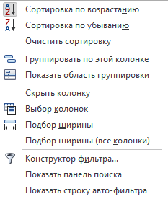
- Контекстное меню строки заголовков

Настройка набора столбцов
Набор столбцов (колонок), отображаемых в таблице, является настраиваемым. Для добавления колонки следует в контекстном меню строки заголовков выбрать пункт «Выбор колонок» (Рисунок 1.4). В результате отобразится окно следующего вида:
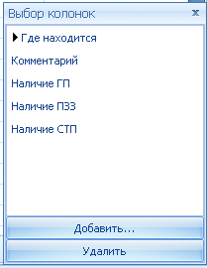
- Выбор колонок
В данном окне необходимо выбрать добавляемую колонку и перетащить её в строку заголовков таблицы. В результате будет добавлен нужный столбец в таблицу.
Для удаления колонки из таблицы необходимо в контекстном меню колонки выбрать пункт «Скрыть колонку». Скрытую колонку можно вернуть описанным выше способом. Также в контекстном меню присутствуют пункты, отвечающие за ширину столбцов (колонок). Для автоматического подбора ширины определенного столбца необходимо выбрать пункт меню «Подбор ширины». При этом ширина столбца установится равной максимальной длине данных.
Для автоматического подбора ширины всех столбцов необходимо нажать на кнопку «Подбор ширины (все колонки)» контекстного меню произвольного столбца.
Следует также отметить, что порядок следования столбцов данных в области отображения данных может быть изменён. Для этого необходимо выбрать заголовок столбца и перетащить его в нужное место.

Работа с панелью навигации
Панель навигации (Рисунок 1.5) предназначена для переключения между различными разделами программного обеспечения:
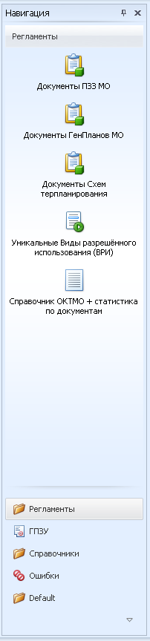
- Панель навигации

Переключение разделов
В нижней части данной панели располагаются несколько кнопок - «Регламенты», «ГПЗУ», «Справочники», «Ошибки», «Default». Чтобы открыть какой-либо раздел программного обеспечения, необходимо нажать соответствующую кнопку на панели навигации.
Каждый раздел содержит определенный набор вкладок. При открытии вкладки в области отображения данных будет выведена информация, соответствующая данной вкладке. Например, для просмотра информации по документам ПЗЗ необходимо открыть вкладку «Регламенты».
В рамках данного программного обеспечения используется следующая структура разделов:

- Структура разделов программного обеспечения
Раздел «Документы ПЗЗ МО» содержит информацию о документах Правил землепользования и застройки того или иного муниципального образования, сгруппированных по районам Самарской области.
Раздел «Документы ГенПланов МО» содержит информацию о документах Генеральных Планов того или иного муниципального образования, сгруппированных по районам Самарской области.
Раздел «Документы Схем терпланирования» содержит информацию о документах Схем территориального планирования того или иного района Самарской области.
Раздел «Уникальные виды разрешенного использования (ВРИ)» содержит сведения о соответствии видов разрешенного использования, описанных в документах, видам разрешенного использования из справочника Росреестра.
Раздел «Справочник ОКТМО + статистика по документам» содержит информацию по кодам ОКТМО, такую как наименование муниципального образования, расположение, наличие документов ПЗЗ, ГП, СТП и т.д.
Раздел «Список ГПЗУ» содержит информацию о заявлениях на предоставление Градостроительного Плана Земельного Участка (ГПЗУ).
Раздел «Заявители» содержит информацию о заявителях на предоставление ГПЗУ.
Раздел «Файлы в хранилище» содержит информацию о прикрепленных файлах.
Раздел «Справочник ОКТМО» повторяет раздел «Справочник ОКТМО + статистика по документам».
Раздел «Справочник ВРИ» содержит информацию из Росреестра о различных видах разрешенного использования территориальных зон.
Раздел «Справочник доп. параметров» содержит информацию о возможных параметрах, используемых для описания территориальных зон.
Раздел «Справочник кодов документов» содержит коды документов и их значения.
Раздел «Классификатор градостроительной документации» содержит информацию о видах градостроительных документов из Росреестра.
Разделы «Зоны без основной подзоны» и «Зоны не готовые к экспорту в XML»содержат список зон с некорректно введенной информацией.
Раздел «Мои данные» содержит данные о пользователе, который в настоящее время работает с БД. В зависимости от данных ему прав он может либо сам редактировать данные о себе, либо обратиться к администратору.

Изменение списка разделов
При необходимости список отображаемых разделов можно изменить.
Для этого следует нажать на кнопку панели навигации, в результате отобразится меню следующего вида:
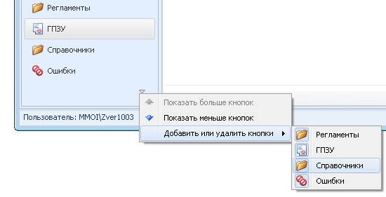
- Изменение разделов программного обеспечения
При нажатии на пункт «Показать меньше кнопок» будет скрыт последний видимый раздел (на рис. Рисунок 1.7 будет скрыт раздел «Ошибки»). При скрытии одного из разделов станет доступной кнопка «Показать больше кнопок», предназначенная для отображения последнего скрытого раздела. При этом скрытый раздел будет отображать значком в нижней части панели навигации:
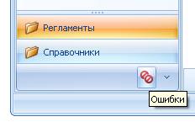
- Отображение скрытых разделов
Другим способом изменения видимых разделов является выбор пункта меню «Добавить или удалить кнопки» и соответствующего раздела (Рисунок 1.9). При этом раздел скрывается полностью и не отображается в нижней части панели навигации.
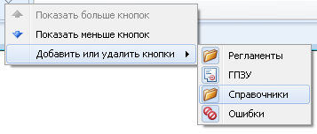
- Добавление и удаление кнопок

Работа с панелью инструментов
Панель инструментов главного окна приложения по умолчанию содержит следующие вкладки:
Домой.
Вид.
Инструменты.
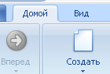

Работа с меню «Домой»
Меню «Домой» предназначено для редактирования данных, навигации и поиска данных. Меню содержит следующие кнопки:
Кнопка | Название | Назначение
 | Назад | Навигация к предыдущему разделу программного обеспечения
 | Вперед | Навигация к следующему разделу программного обеспечения
 | Создать | Создание нового объекта: Месторождение или Участок
 | Удалить | Удаление выбранного объекта
 | Присоединить существующие документы | Присоединение к объекту существующих документов из каталога хранения
 | Открыть объект | Открытие связанного объекта
 | Обновить | Обновление текущего представления
 | Предыдущий объект | Переход к предыдущему объекту
 | Следующий объект | Переход к следующему объекту

Навигация по разделам программного обеспечения
Чтобы перейти к предыдущему или следующему разделу программного обеспечения, необходимо нажать кнопки «Назад» или «Вперед». При открытии приложения данные кнопки будут по умолчанию заблокированы, так как навигация не осуществлялась. При открытии произвольного раздела автоматически станет доступной кнопка «Назад». При этом при нажатии на стрелку вниз на данной кнопке будет открыта полная навигация.
При нажатии на кнопку «Назад» или выборе раздела в истории навигации будет осуществлён переход на соответствующий раздел и автоматически станет доступной кнопка «Вперед» для перехода вперед.

Создание нового объекта в текущем разделе
Чтобы создать новый объект в текущем разделе, нужно нажать кнопку «Создать». Откроется окно редактирования нового объекта.

Удаление объекта и набора объектов в текущем разделе
Чтобы удалить объект в текущем разделе, нужно нажать кнопку «Удалить». Будет выведено окно с подтверждением удаления объекта. В случае подтверждения, выделенный объект будет удалён.
Чтобы удалить набор объектов, необходимо сначала их выделить. При этом действуют стандартные правила выделения: при зажатой кнопке Shift будут выбраны все записи от текущей до указанной, при зажатой кнопке Ctrl к выделению будет добавлена указанная запись. Затем следует нажать кнопку «Удалить».

Открытие окна редактирования объекта
Кнопка «Открыть объект» доступна только для полей, содержащих значения из связанной таблицы. Например, раздел «Документы ПЗЗ МО» содержит информацию о муниципальном образовании. При нажатии на колонку «ОКТМО», а затем кнопку «Открыть объект» будет открыто окно редактирования соответствующего муниципального образования.

Обновление информации об объектах
Если при ведении совместной работы по редактированию данных об объектах понадобится обновление информации, нужно нажать кнопку «Обновить». Изменения будут отображаться только после нажатия данной кнопки.

Навигация по объектам
Чтобы перейти к предыдущему или следующему объекту, необходимо использовать кнопки «Предыдущий объект» и «Следующий объект».
Данные кнопки в основном используются при редактировании информации об объектах.

Поиск объекта
В меню «Домой» также содержится поле поиска, предназначенное для полнотекстового поиска по информации, содержащейся в области отображения данных. Для осуществления поиска необходимо ввести поисковую строку в соответствующее поле и нажать на кнопку «Поиск». В результате в области отображения данных будут выведены сведения, релевантные поисковой строке. Следует отметить, что поиск осуществляется по всей информации, доступной в данный момент в области отображения данных.

Работа с меню «Вид» (изменить после установки программы)
Данное меню предназначено для изменения внешнего вида приложения, настройки панелей инструментов, и т.д. Указанное меню доступно только в главном окне приложения. В данном меню доступны следующие инструменты:
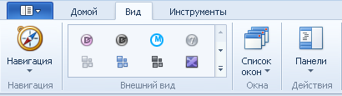
- Инструменты меню "Вид"
Кнопка «Панели» отображает меню, содержащее пункт «Навигация». Данный пункт меню предназначен для управления видимостью панели навигации (раздел 6) и содержит следующие подпункты:
Видимый.
Панель навигации будут закреплена в левой части главного окна приложения.
Скрывать автоматически.
Панель навигации по умолчанию будет видима, но при нажатии в произвольную область окна будет автоматически скрываться. Для отображения панели навигации будет необходимо нажать на кнопку «Навигация» в левой части главного окна приложения.
Скрытый.
Панель навигации будет скрыта, и для навигации по приложению необходимо будет использовать кнопку «Навигация» панели инструментов главного окна приложения.
Установка режима отображения панели навигации также возможна на самой панели. Для этого доступны следующие кнопки в правом верхнем углу панели навигации:
- режим «Видимый»;
- режим «Скрывать автоматически»;
- режим «Скрытый».
Кнопка «Навигация» панели инструментов предназначена для навигации по приложению и используется в случае, если панель навигации скрыта. При нажатии на данную кнопку появится выпадающее меню, содержащее пункты, аналогичные разделам панели навигации:
При выборе определённого пункта в данном меню будет осуществлена навигация в соответствующий раздел программного обеспечения.
Группа инструментов «Внешний вид» предназначена для изменения оформления приложения и содержит большой набор различных тем оформления. Дополнительные темы доступны при нажатии на кнопку «вниз» в правой части данной группы инструментов.
Кнопка «Список окон» предназначена для изменения вида области отображения данных. При нажатии на нее откроется следующее меню:
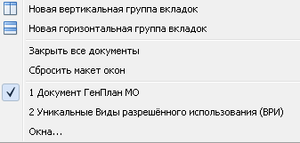
- Список окон
Пункты «Новая вертикальная группа вкладок» и «Новая горизонтальная группа вкладок» позволяют изменить вид отображения вкладок области отображения данных. В первом случае каждая вкладка будет отображаться в отдельном вертикальном окне, во втором случае – в отдельном горизонтальном окне.
Пункт «Сбросить макет окон» вернет обычный внешний вид области отображения данных.
Пункт «Закрыть все документы» закроет все вкладки области отображения данных:
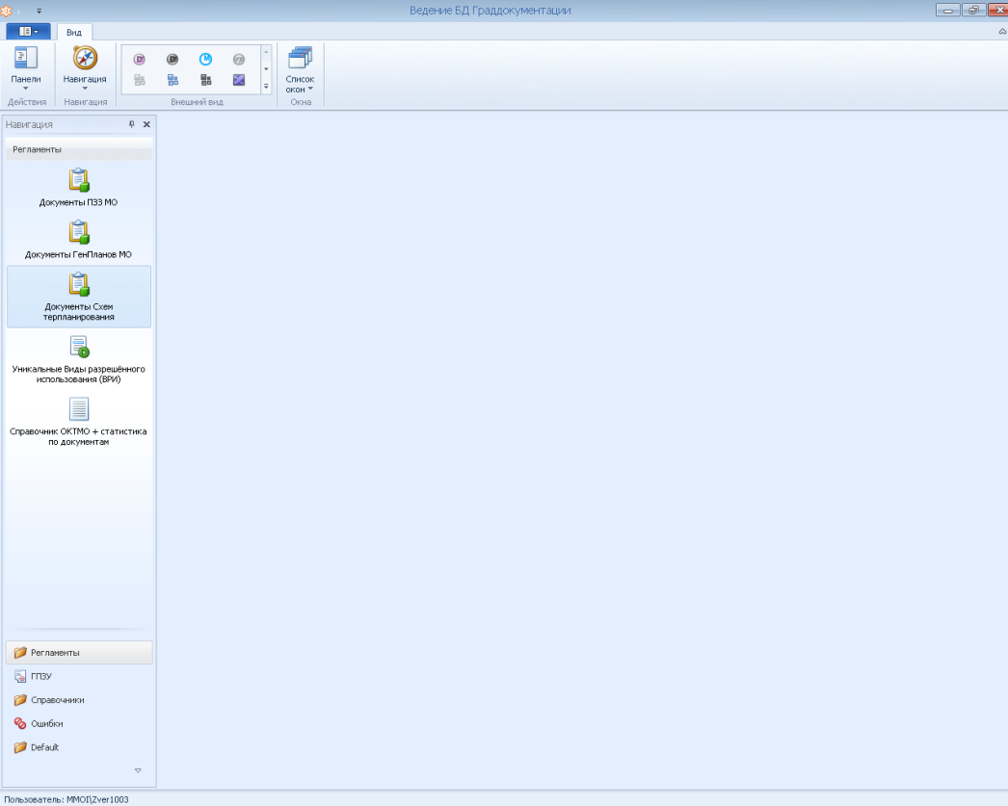
- Область отображения данных с закрытыми вкладками
Далее в меню «Список окон» идет список открытых на данный момент вкладок.

Работа с меню «Инструменты»
Это меню предназначено для работы со всеми файлами, прикрепленными к различным документам. Оно имеет следующий вид:
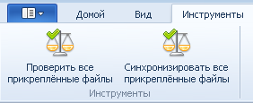
- Меню «Инструменты»
Кнопка «Проверить все прикрепленные файлы» запускает проверку существования всех прикрепленных файлов и выдает отчет. После нажатия на эту кнопку выйдет окно:
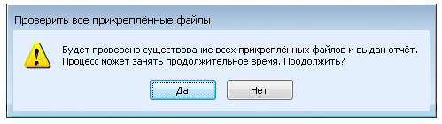
- Проверка прикрепленных файлов
Результаты проверки отобразятся в следующем окне:
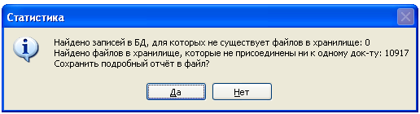
- Результаты проверки прикрепленных файлов
Если нужно сохранить информацию в файл, нажмите кнопку «Да». После указания имени файла и пути сохраните файл. Это будет текстовый файл следующего вида:
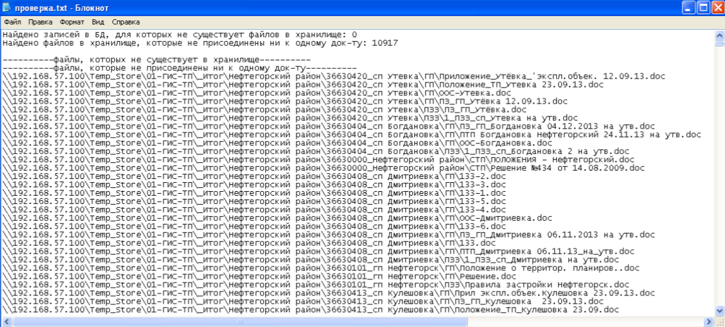
- Результаты проверки в текстовом файле
Кнопка «Синхронизировать все прикрепленные файлы» не только проводит проверку, но и вносит исправления. Если в папке, принадлежащей документу, будут найдены неприкрепленные файлы, то они будут прикреплены.

Работа в режиме редактирования объекта
Для входа в режим редактирования информации об объекте необходимо выполнить двойной щелчок левой кнопкой мыши на нужной записи. В результате откроется окно следующего вида:
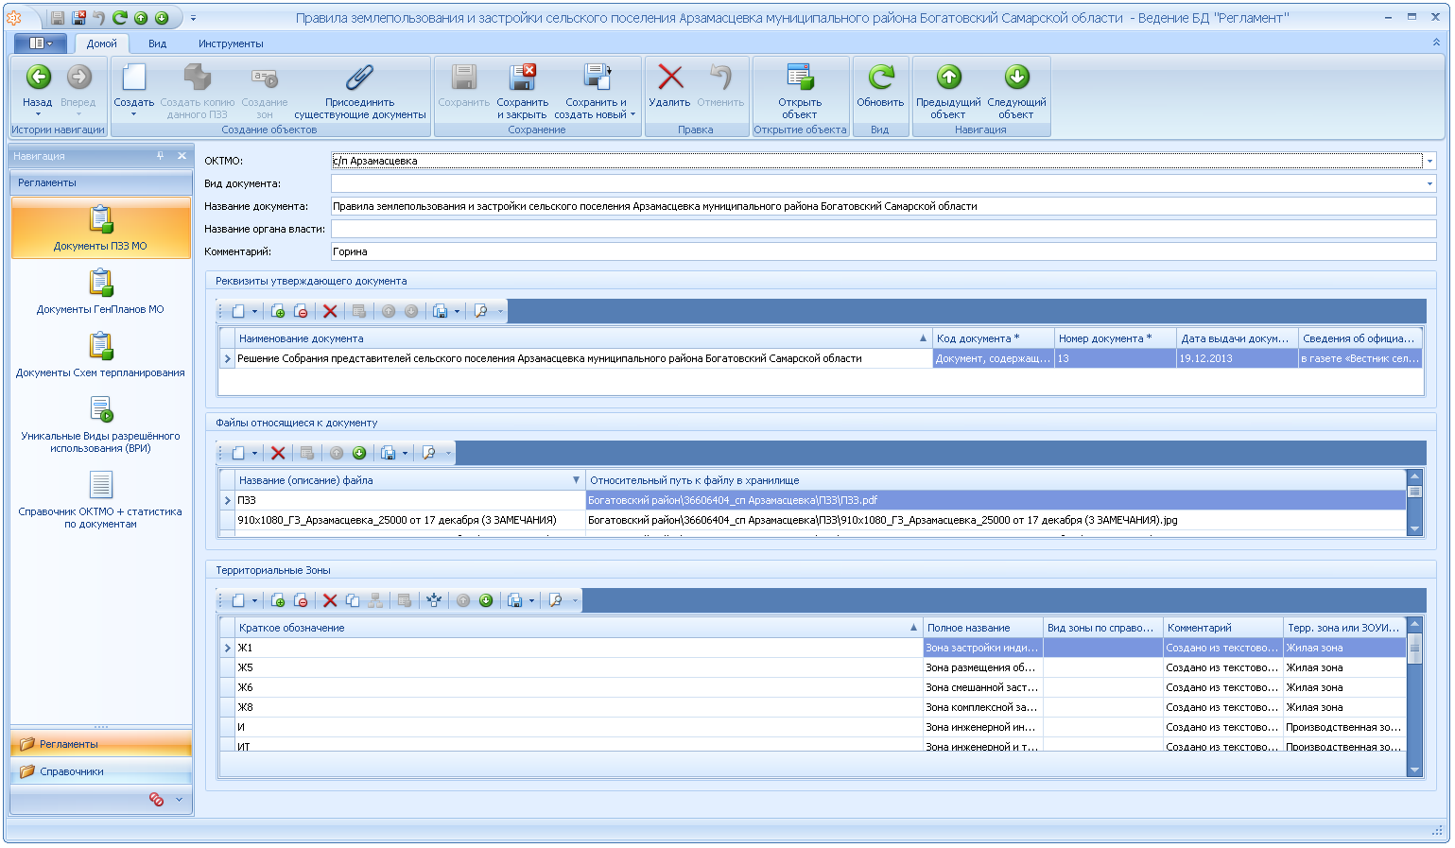
Область редактирования данных
Таблица связанных данных
Панель инструментов
- Окно редактирования информации об объекте
Данное окно состоит из следующих элементов:
Панель инструментов – содержит различные инструменты для работы с объектом.
Область редактирования данных – содержит различные поля для редактирования данных объекта.
Таблица связанных данных – содержит сведения об объектах в связанных таблицах.
Панель инструментов содержит следующие инструменты:
Кнопка | Название | Назначение
 | Создать | Создание нового объекта в том же разделе, в котором находится редактируемый объект
 | Сохранить | Сохранение текущих изменений
 | Сохранить и закрыть | Сохранение текущих изменений и закрытие окна редактирования информации об объекте
 | Сохранить и создать новый | Сохранение текущих изменений и переход в режим создания нового объекта
 | Открыть объект | Открытие связанного объекта
 | Удалить | Удаление текущего объекта
 | Присоединить существующие документы | Присоединение к объекту существующих документов из каталога хранения
 | Отменить | Отмена последних изменений в информации об объекте
 | Обновить | Обновление текущего представления
 | Предыдущий объект | Переход к предыдущему объекту
 | Следующий объект | Переход к следующему объекту
 | Закрыть | Закрытие окна редактирования объекта

Создание нового объекта
Для создания нового объекта предназначена кнопка «Создать». При нажатии на данную кнопку окно редактирования объекта будет закрыто, и открыто окно редактирования нового объекта.

Сохранение изменений
Сохранение изменений, внесенных в информацию об объекте, происходит при нажатии на кнопку «Сохранить».
Кнопка «Сохранить и закрыть» предназначена для сохранения и закрытия окна редактирования объекта.
Кнопка «Сохранить и создать новый» может быть использована для сохранения текущих изменений объекта и создания нового объекта.

Удаление объекта
При нажатии на кнопку «Удалить» будет выведено окно с подтверждением удаления объекта. В случае подтверждения, выделенный объект будет удалён.

Открытие объекта из связанной таблицы
Чтобы открыть объект из полей, содержащих значения из связанной таблицы, нужно нажать кнопку «Открыть объект» (доступна только для полей, содержащих значения из связанной таблицы).

Обновление информации об объектах
Для обновления информации об объектах предназначена кнопка «Обновить». В случае если ведётся совместная работа по редактированию данных объектов, изменения от других пользователей будут отображаться только после нажатия данной кнопки.

Навигация по объектам
Кнопки «Предыдущий объект» и «Следующий объект» предназначены для перехода к предыдущему или следующему объекту. Данные кнопки в основном используются при редактировании информации об объектах.

Редактирование информации
Для редактирования информации об объекте необходимо ввести или изменить нужные значения в полях, расположенных в области редактирования данных. В зависимости от типа данных поле редактирования будет иметь различный вид:
Редактирование текстовых данных.
- Редактирование текстовых данных
Подразумевает ввод произвольного текста.
Редактирование числовых данных.
- Редактирование числовых данных
Подразумевает ввод чисел. Для изменения поля также могут использоваться стрелки «вниз» и «вверх».
Редактирование дат.
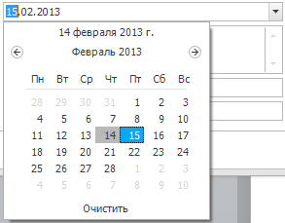
- Редактирование дат
В данном случае можно ввести дату вручную или выбрать из календаря, открывающегося при нажатии кнопки «вниз».
Редактирование полей из связанных таблиц.
Поле может принимать только значения из связанной таблицы. Выбор производится из выпадающего списка, в котором приведена таблица значений, работа с которой аналогична работе с основными таблицами.

Редактирование данных в связанных таблицах
При редактировании данных об объекте в нижней части окна редактирования будут представлены сведения их связанных таблиц. Например, для документов ПЗЗ будет приведена таблица связанных с ним Территориальных зон. Данная таблица содержит следующий набор инструментов:
- создание новой записи в связанной таблице;
- прилинковка существующей записи в связанной таблице к текущему объекту;
- удаление связи объекта с записью в связанной таблице;
- открытие связанного объекта в связанной таблице;
- переход к предыдущему объекту в связанной таблице;
- переход к следующему объекту в связанной таблице;
- экспорт данных в связанной таблице;
- открытие окна предварительного просмотра для управления представлением данных, выводимых на печать;
- выделение в ИнГео объектов-зон, ссылающихся на эту зону (доступно только в таблице «Территориальные зоны»).
При нажатии на кнопку создания нового объекта будет открыто окно редактирования данных о новой записи.
Кнопка «Открыть объект» доступна только для полей, содержащих значения из связанной таблицы.
Экспорт данных предназначен для экспорта информации, представленной в области отображения данных в один следующих форматов:
CSV
HMTL
Изображение
MHT
PDF
RTF
Текстовый файл
Excel (.xls)
Excel (.xlsx)
После выбора формата пользователю будет предложено выбрать результирующий файл. Данные экспортируются в виде, соответствующем текущему представлению в области отображения данных.

Работа с документами ПЗЗ МО
В разделе «Документы ПЗЗ МО» создается новый объект:
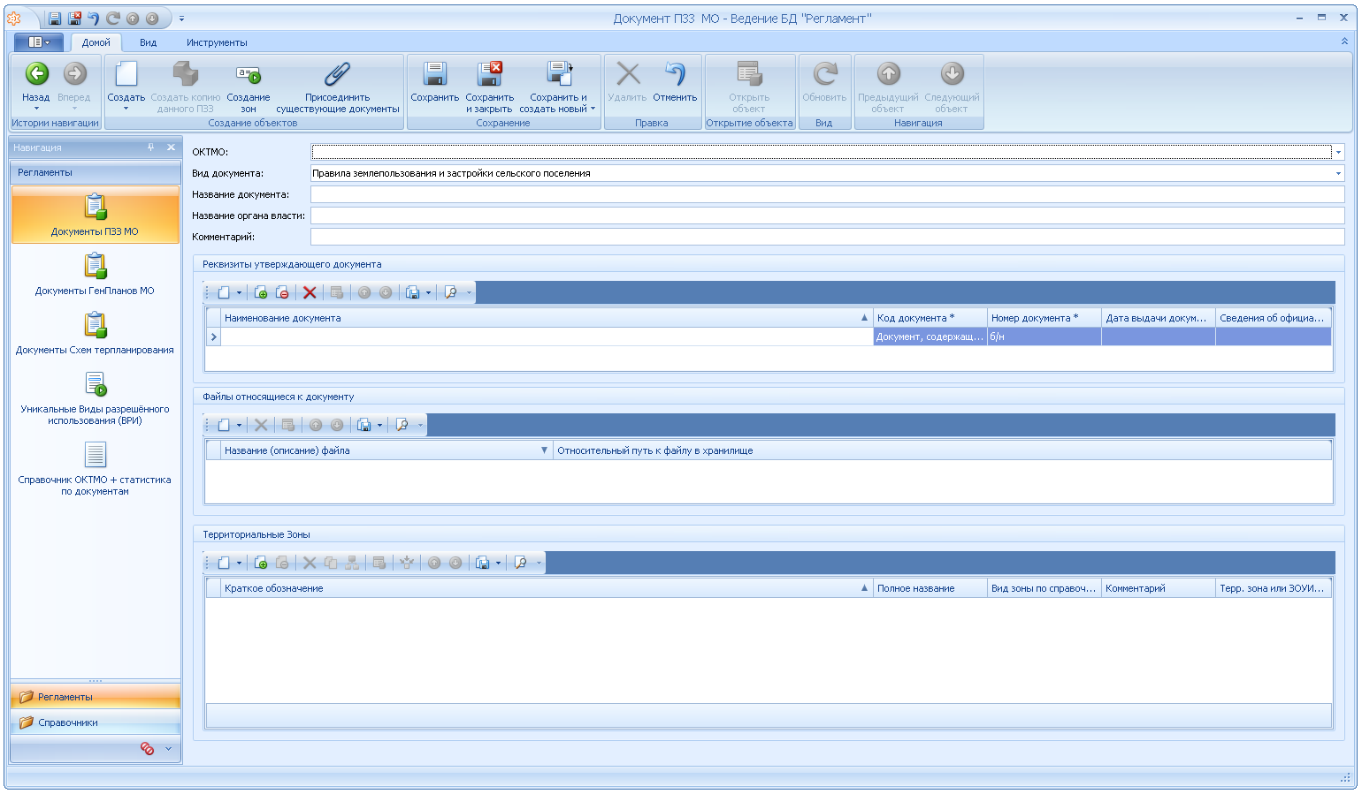
- Создание нового объекта реестра
Поля «ОКТМО» и «Вид документа» заполняются значениями из соответствующих справочников.
Заполняется поле «Название документа» (копируется заглавие из файла *.doc, в котором размещены ПЗЗ).
Объект сохраняется (нажатием кнопки «Сохранить»). Далее заполняются данные связанных таблиц.
Ниже подробнее описано заполнение данных связанных таблиц.

Реквизиты утверждающего документа
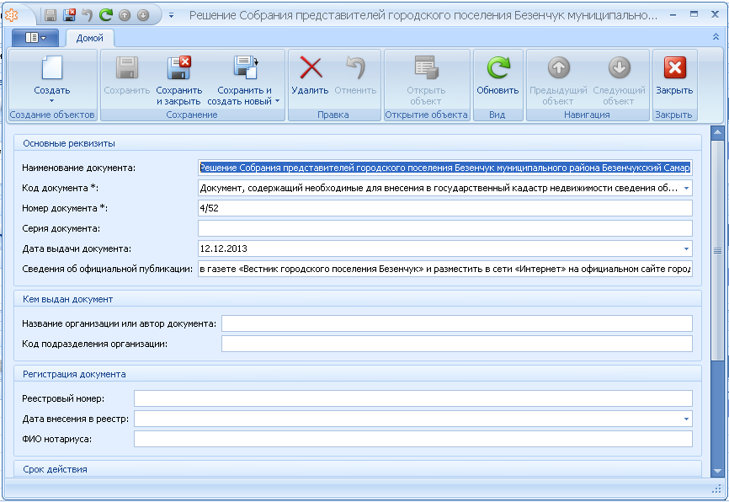
- Заполнение реквизитов утверждающего документа
Заполняются данными из документа «Решение собрания представителей об утверждении Правил землепользования и застройки МО».

Файлы, относящиеся к документу
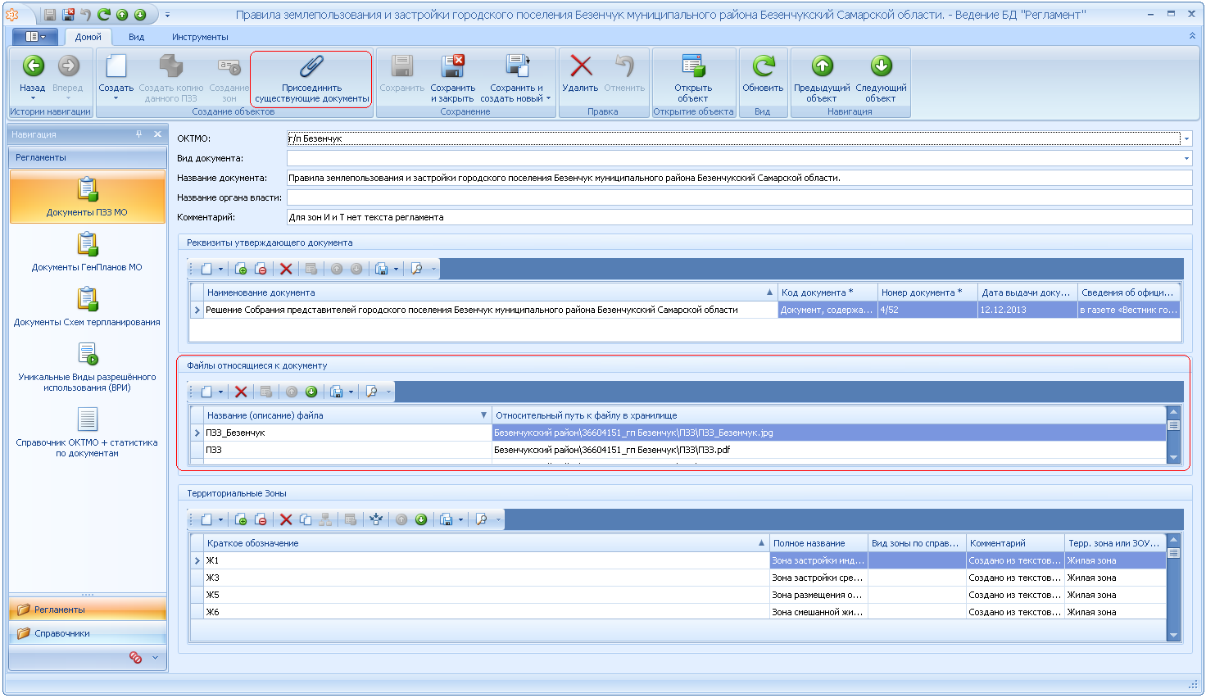
- Заполнение реквизитов утверждающего документа
Заполняются автоматически документами из каталога хранения после нажатия кнопки «Присоединить существующие документы».

Территориальные зоны
Список территориальных зон заполняется на основе данных главы «Виды разрешенного использования земельных участков и объектов капитального строительства», статья «Перечень территориальных зон и подзон». Для этого нужно нажать кнопку «Создание зон» 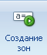на панели инструментов. Откроется окно:
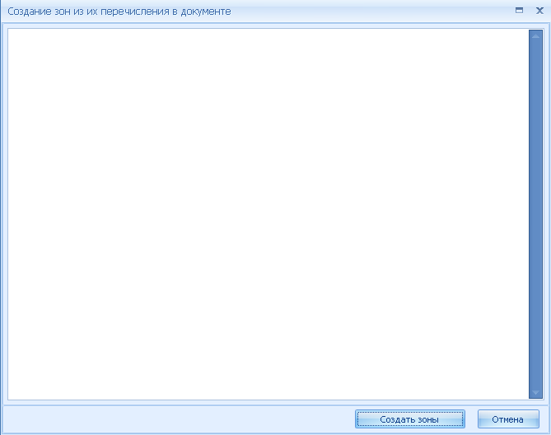
- Создание зон
Сюда заносится список зон, описанных в документе в вышеуказанном разделе. Каждая строка текста должна быть следующего формата:
<Краткое обозначение зоны> Символ табуляции <Полное название зоны> «.» Символ перевода строки
После заполнения списка необходимо нажать кнопку «Создать зоны», после чего список зон появится в таблице «Территориальные зоны». При этом для каждой зоны автоматически будет создана основная подзона. Основная подзона – это подзона, имя которой совпадает с основной зоной. Если возникнет необходимость создать основную подзону для отдельно взятой зоны, тогда необходимо нажать кнопку «Создать основную подзону». Подзона с именем основной зоны будет добавлена в таблицу «Подзоны». Основные подзоны должны быть созданы для каждой зоны.
Чтобы проверить, все ли основные подзоны были созданы, надо в главном окне программы перейти в раздел «Ошибки/зоны без основной подзоны». Появится табличка со списком зон, для которых не была создана основная подзона.
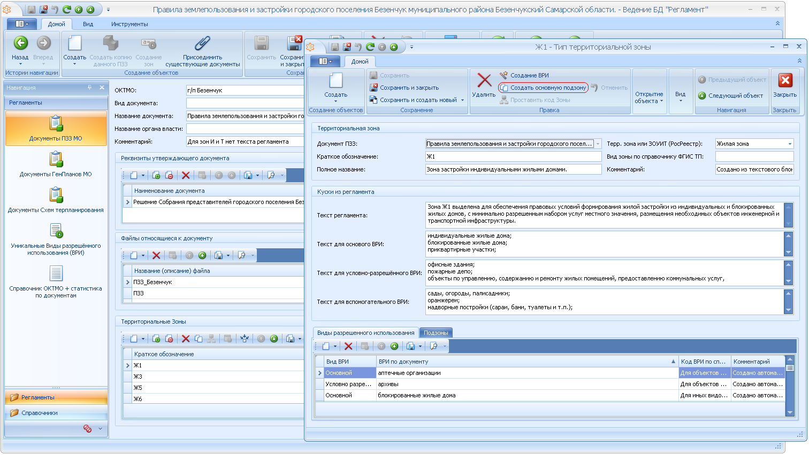
- Заполнение реквизитов территориальной зоны
Когда список зон и подзон для ПЗЗ создан, можно приступить к заполнению более подробной информации о каждой зоне.
Исходные данные берутся из главы «Виды разрешенного использования земельных участков и объектов капитального строительства» и статей с перечнями видов разрешенного использования земельных участков и объектов капитального строительства в зонах разных типов (жилые, производственные и т.д.). Заполняются поля:
Текст регламента
Текст для основного ВРИ
Текст для условно-разрешенного ВРИ
Текст для вспомогательного ВРИ
Эти тексты просто копируются из файла *.doc, в котором размещены ПЗЗ
ВАЖНО:
Текст ВРИ должен быть одного из двух форматов:
Просто текст, в каждой строке указан вид разрешенного использования, пустых строк (лишних символов перевода строки) нет.
Текст в виде таблицы из двух колонок: «Вид разрешенного использования» и «Деятельность, соответствующая виду разрешенного использования». Копируется текст целиком из всей таблицы (без заголовка). В тексте (в ячейках таблицы) не должно быть пустых строк (лишних символов перевода строки).
После того как заполнены все поля с текстами ВРИ, следует нажать кнопку «Создание ВРИ». В результате автоматически будет заполнена табличка «Виды разрешенного использования»:
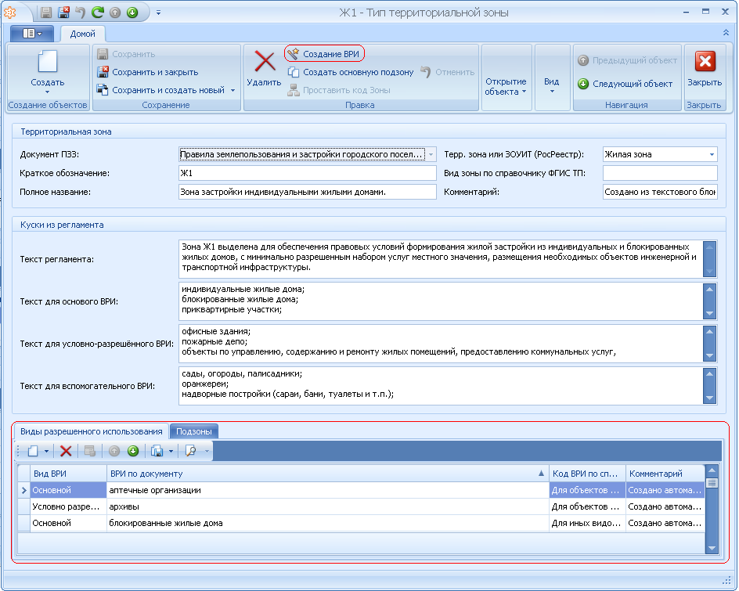
- Ввод видов разрешенного использования
Следует убедиться, что в таблице не были созданы ВРИ с пустым именем.
Для каждой подзоны можно задать параметры земельных участков и предельные параметры разрешенного строительства. Взять эти данные можно из главы «Предельные размеры земельных участков и предельные параметры разрешенного строительства, реконструкции объектов капитального строительства»:
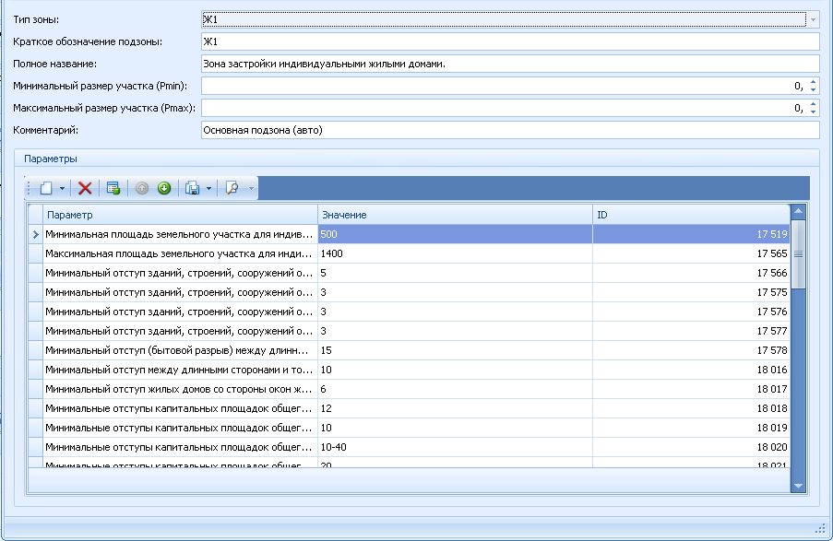
- Заполнение параметров земельных участков и сооружений

Работа с документами ГенПланов МО
Генпланы муниципальных образований характеризуются реквизитами утверждающего документа, списком сопутствующих документов и приложенными файлами – схемами, исходными текстами документов и т.п.
В разделе «Документы ГенПланов МО» создается новый объект:
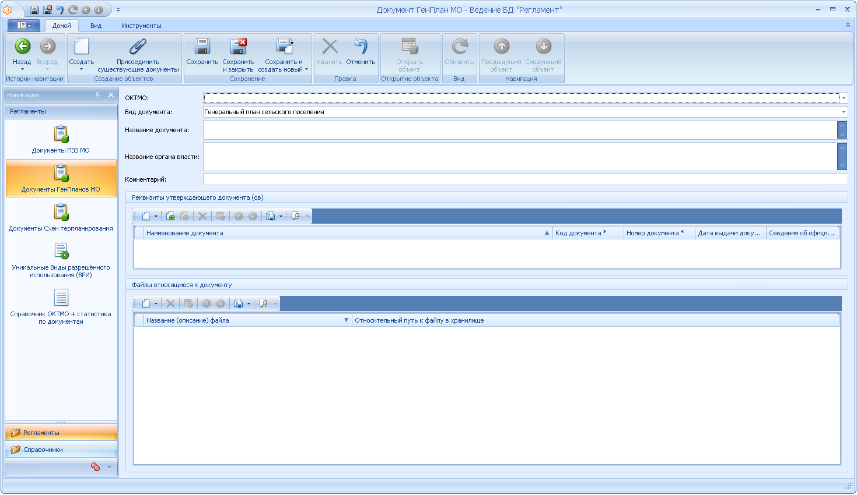
- Ввод информации о генеральных планах
Поля «ОКТМО» и «Вид документа» заполняются значениями из соответствующих справочников.
Поля «Название документа», «Название органа власти» и таблица «Реквизиты утверждающего документа» заполняются данными из файла .doc, содержащего пояснительную записку к Генеральному плану.
Файлы, относящиеся к документу, заполняются автоматически файлами из каталога хранения после нажатия кнопки «Присоединить существующие документы» (Рисунок 1.30). Также, если необходимо, можно добавить другие файлы – они будут сохранены в общий каталог хранения при сохранении карточки «документа Генплан МО»

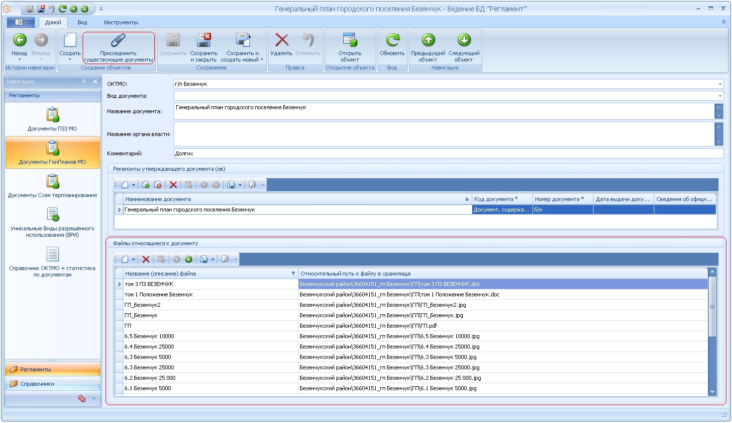
- Присоединение документов к карточке генерального плана

Работа с документами Схем Терпланирования.
Схемы терпланирования характеризуются реквизитами утверждающего документа, списком сопутствующих документов и приложенными файлами – схемами, исходными текстами документов и т.п.
В разделе «Документы Схем Терпланирования» создается новый объект:
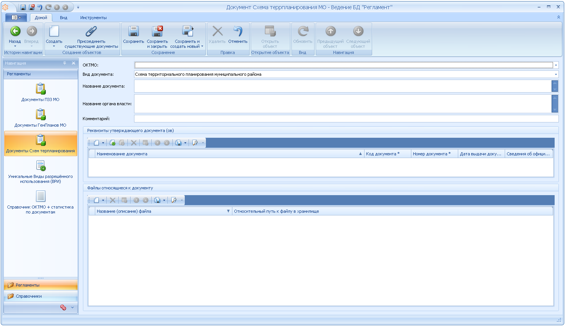
- Ввод карточки схемы территориального планирования
Поля «ОКТМО» и «Вид документа» заполняются значениями из соответствующих справочников.
Поля «Название документа», «Название органа власти» и таблица «Реквизиты утверждающего документа» заполняются данными из файла .doc, содержащего положения о территориальном планировании.
Файлы, относящиеся к документу, заполняются автоматически файлами из каталога хранения после нажатия кнопки «Присоединить существующие документы»:
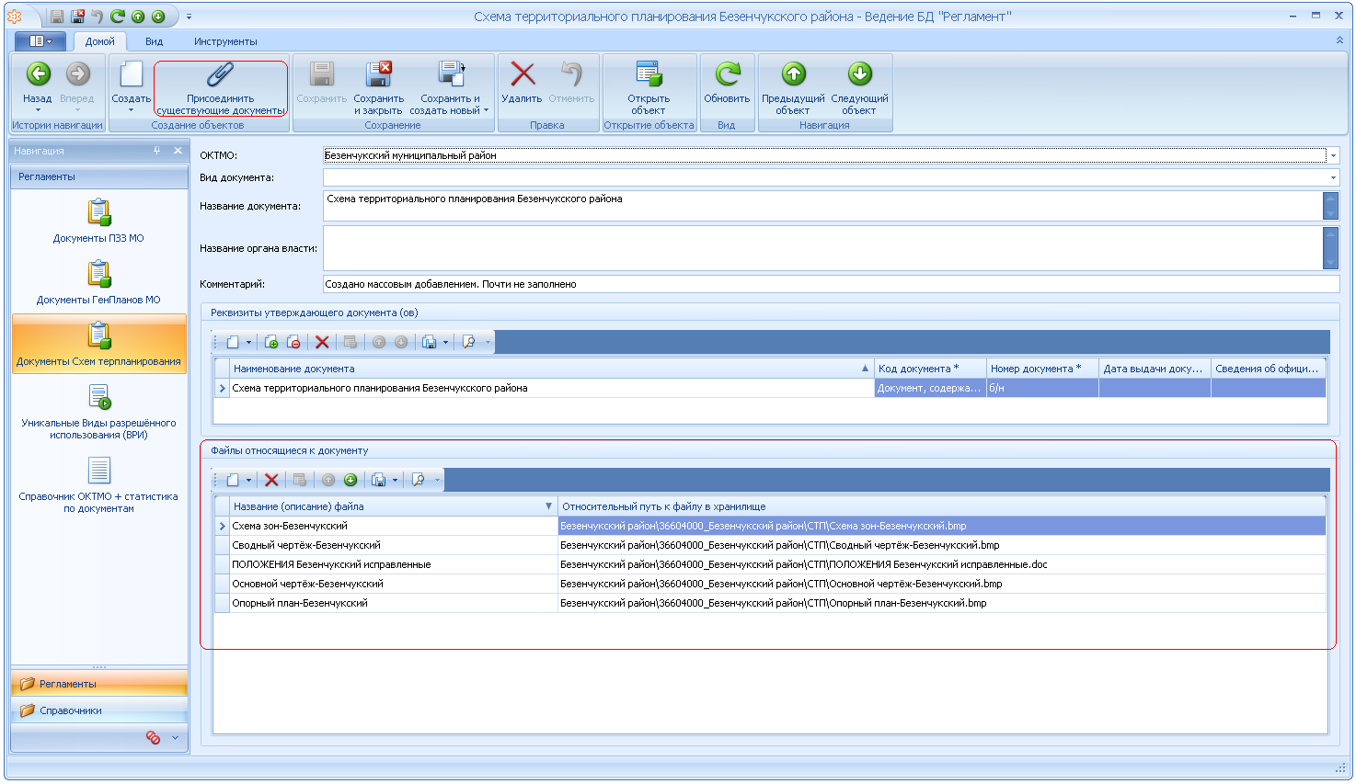
- Присоединение документов к карточке схемы территориального планирования

Работа с Заявлениями на выдачу ГПЗУ
Градостроительный план земельного участка (ГПЗУ) – вид градостроительной документации, выполняет информационную функцию: в нём должна быть консолидирована информация обо всех строительных характеристиках предназначенного для застройки земельного участка и имеющихся в отношении него строительных ограничениях. По существу представляет собой выписку из правил землепользования и застройки, проекта планировки и проекта межевания территории квартала (микрорайона) применительно к конкретному земельному участку, в которой указывается информация о строительных характеристиках предназначенного для застройки участка и имеющихся в отношении него строительных ограничениях. При этом градостроительный план не устанавливает соответствующие характеристики, а лишь воспроизводит те из них, которые определены в перечисленных актах в отношении территории, на которой расположен данный участок.
Подготовка и выдача градостроительного плана земельного участка осуществляется органом местного самоуправления по заявлению собственника, пользователя либо иного заинтересованного лица.
В составе градостроительного плана земельного участка указываются:
1) границы земельного участка;
2) границы зон действия публичных сервитутов;
3) минимальные отступы от границ земельного участка в целях определения мест допустимого размещения зданий, строений, сооружений, за пределами которых запрещено строительство зданий, строений, сооружений;
4) информация о градостроительном регламенте (в случае, если на земельный участок распространяется действие градостроительного регламента). При этом в градостроительном плане земельного участка, за исключением случаев предоставления земельного участка для государственных или муниципальных нужд, должна содержаться информация обо всех предусмотренных градостроительным регламентом видах разрешенного использования земельного участка;
5) информация о разрешенном использовании земельного участка, требованиях к назначению, параметрам и размещению объекта капитального строительства на указанном земельном участке (в случаях, если на земельный участок не распространяется действие градостроительного регламента или для земельного участка не устанавливается градостроительный регламент);
6) информация о расположенных в границах земельного участка объектах капитального строительства, объектах культурного наследия;
7) информация о технических условиях подключения (технологического присоединения) объектов капитального строительства к сетям инженерно-технического обеспечения (далее - технические условия);
8) границы зоны планируемого размещения объектов капитального строительства для государственных или муниципальных нужд;
9) информация о возможности или невозможности разделения земельного участка на несколько земельных участков.
Форма градостроительного плана земельного участка утверждена приказом Министерства строительства и ЖКХ РФ №400/пр от 06/06/2016. Инструкция о порядке заполнения формы градостроительного плана земельного участка утверждена приказом Министерства регионального развития РФ №93 от 11.08.2006. Тексты этих приказов включены в поставку.

Общая схема работы с ГПЗУ
Работа с выдачей ГПЗУ происходит по следующей схеме:
Заявитель
Оператор
Исполнитель
1. Заявление
БД Градостроитель
ГИС ИнГео
7. ГПЗУ
6. ГПЗУ
2. создание заявки
Автоматическое формирование предварительного документа ГПЗУ
3. Импорт КПТ, КПЗУ
Изготовление чертежа
4. Внесение доп. данных по заявке
5. создание ГПЗУ
Сведения о ПЗЗ
Данные заявки
Границы ПЗЗ
Границы ЗУ и пятна застройки
Дальнейшая обработка заявки исполнителем
- Схема работы при обработке заявления на выдачу ГПЗУ (укрупненно)
Этап 2. БД Граддокументации: Создание заявки и ввод данных о заявителе,
о ЗУ, о входящих документах, входящий номер/дата
Этап 3. СМЭВ: Получение КВЗУ и КПТ для входящего ЗУ
Этап 4. ГИС ИнГео: Импорт КВЗУ и КПТ
Этап 5. ГИС ИнГео: Изготовление чертежа для ГПЗУ: Границы ЗУ, Пятно застройки, номера точек, размеры, выноски, создание макета печати, растрирование чертежа
Этап 6. БД Граддокументации: Ввод доп. характеристик «Заявки ГПЗУ» – информации о топоснове, структурированный адрес ЗУ, иная информация. Добавление «документа» с растрированным чертежом.
Этап 7. ГИС ИнГео: Автоматическое формирование предварительного документа ГПЗУ на основе – слоёв с ПЗЗ в ИнГео, данными регламентов ПЗЗ в БД Градостроитель и характеристик Заявки
Этап 8. Word: Редактирование документа ГПЗУ – доп. сведения, присвоение реестрового номера ГПЗУ. Печать.
Этап 9. БД Граддокументации: Добавление «документа» с подготовленным ГПЗУ (приложение в виде doc-файла). Ввод реестрового номера ГПЗУ
Этап 10. Канцелярия: Подпись на бумажном документе ГПЗУ.
Присвоение исходящего номера и даты
Этап 11. БД Граддокументации: Добавление «документа» с итоговым ГПЗУ (приложение в виде pdf-файла, скана подписанного ГПЗУ).
Ввод исходящего номера/даты
Оператор
Этап 1. Заявитель подаёт заявление, предоставляет данные о себе и о ЗУ
Исполнитель
Этап 12. Оператор выдаёт заявителю готовый бумажный документ ГПЗУ
Оператор
Заявитель
Заявитель
- Схема работы при обработке заявления на выдачу ГПЗУ (пошагово)

Этап 1. Заявитель подает заявление
(вернуться к схеме) Заявитель подает заявление Оператору.

Этап 2. Создание нового «Заявления на выдачу ГПЗУ»
(вернуться к схеме) Оператор открывает раздел «Список ГПЗУ» в БД Градостроительной документации и создает в нем новый объект «Заявление на выдачу ГПЗУ»:
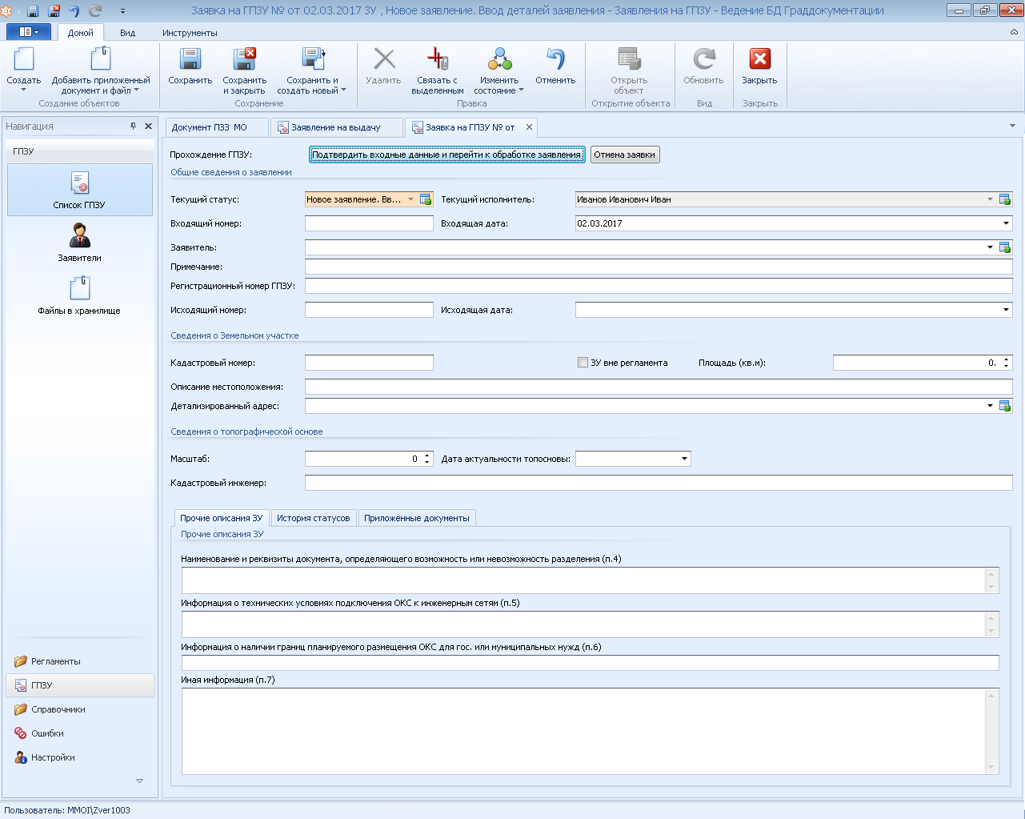
- Ввод заявления на выдачу ГПЗУ
В данной форме оператор должен ввести данные в некоторые поля (помечены звездочкой) и прикрепить к заявке сканы некоторых документов, предоставленных заявителем. Рассмотрим форму.
Информация о том, кто в данный момент работает с заявлением, отображается в поле «Текущий исполнитель»:
- Текущий исполнитель
Для редактирования данных о текущем исполнителе нужно обратиться к человеку, который обладает необходимыми правами.
Новое заявление будет иметь статус «Новое заявление. Ввод деталей заявления»:
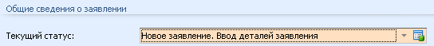
- Статус нового заявления
В левом верхнем углу располагается кнопка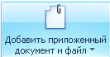. При помощи нее оператор может прикрепить к заявке все необходимые документы от заявителя. При нажатии на нее откроется меню:
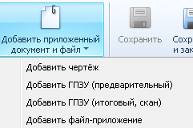
- Меню выбора вида чертежа
Из этого меню оператор выбирает необходимый ему вид прикладываемого документа, например «файл-приложение». Откроется диалог выбора файла. Выбрав необходимый файл, оператор заполняет информацию по этому документу:
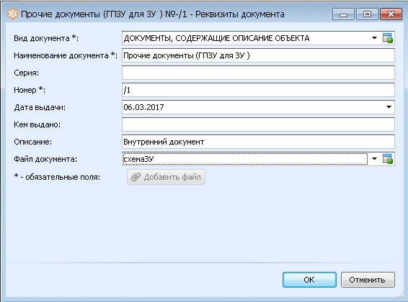
- Меню выбора вида чертежа
Здесь обязательные для заполнения поля помечены звездочкой. Кнопка «Добавить файл» позволяет выбрать файл на компьютере. Она будет доступна, если поле «Файл документа» будет пустым. Чтобы перевыбрать документ из хранилища, нужно нажать стрелочку в поле «Файл документа». Просмотреть информацию о файле с документом можно, нажав кнопку. Откроется окно:
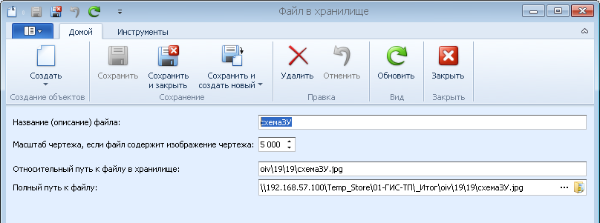
- Окно информации о файле
Здесь уже можно просмотреть сам файл, нажав на кнопку в поле «Полный путь к файлу». А кнопка «…» позволяет выбрать другой файл.
В дальнейшем, при заполнении данных по заявлению оператор в любой момент может прерваться и сохранить заявление без изменения статуса, чтобы потом вернуться к его заполнению. Заявление с таким статусом не поступит в дальнейшую обработку, пока его статус не изменится. В списке ГПЗУ статус отображается следующим образом (выделено красным):
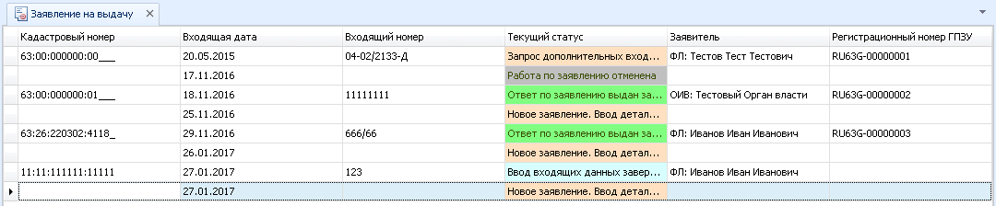
- Список ГПЗУ с различными статусами
Вернемся к вводу данных о заявлении.
Оператор заполняет следующие поля (помечены на рисунке):
- «Входящий номер»- присваивает оператор.
- «Кадастровый номер»- оператор получает от заявителя.
- «Описание местоположения» - оператор получает от заявителя.
- «Площадь» (если есть)- оператор получает от заявителя.
- «Заявитель» заполняется следующим образом:
Поставив курсор в окно поля «Заявитель», пользователь открывает список заявителей, ранее введенных в базу. В данном списке осуществляется поиск по ФИО, поэтому при наборе фамилии, система позиционируется на строку списка, в которой ФИО начинается на набранные буквы:
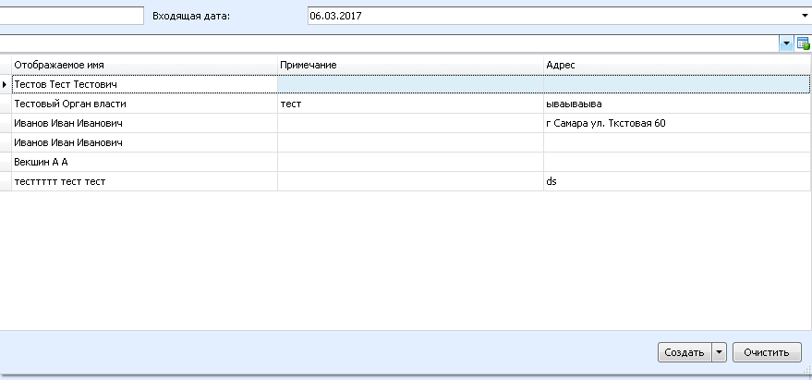
- Список заявителей
Если искомый заявитель в списке не обнаружен, его необходимо завести в справочнике. Для этого нужно нажать кнопку «Создать». Откроется список видов заявителей:
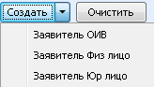
- Виды заявителей
После выбора вида заявителя откроется окно ввода данных о заявителе одного из следующих видов (соответственно выбору вида заявителя):
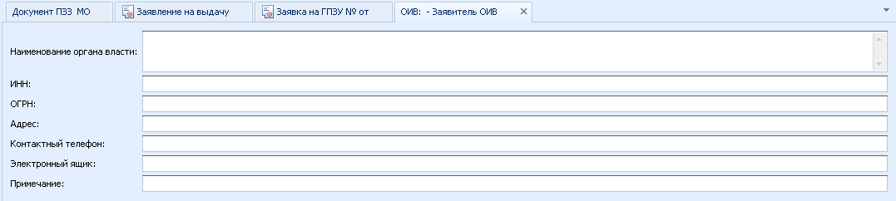
- Заявитель орган исполнительной власти (ОИВ)
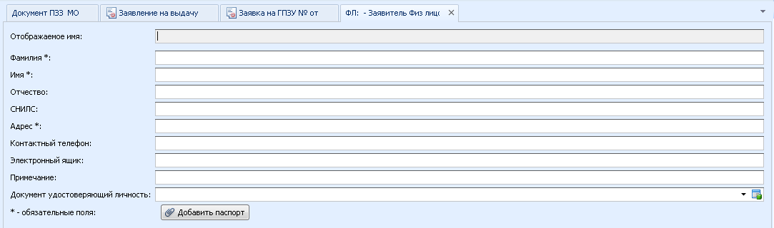
- Заявитель физическое лицо
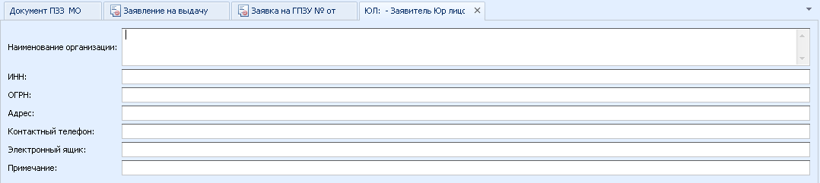
- Заявитель юридическое лицо
После внесения данных нужно нажать кнопку «закрыть» и ответить утвердительно на вопрос о сохранении данных. После этого вновь внесенный заявитель появится в справочнике и будет выбран в поле «Заявитель».
Необходимо отдельно пояснить заполнение поля «Документ удостоверяющий личность» у физического лица. Данное поле заполняется либо из списка документов в хранилище (для этого нажать на «стрелку» в окне поля), либо, если документа в хранилище еще нет, из файловой системы (для этого нажать кнопку «Добавить паспорт»). При этом документ появится в хранилище:
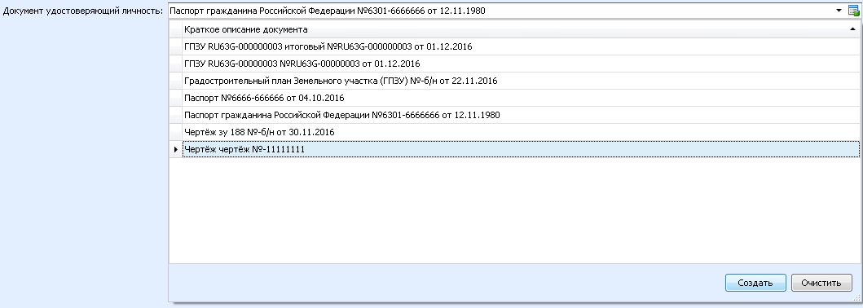
- Список документов
Если необходимого документа в списке нет, нужно его создать (нажав копку «Создать»). Появится окно ввода информации о документе:
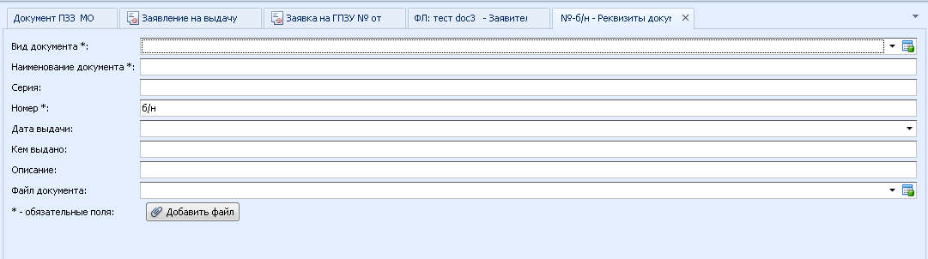
- Реквизиты документа
После заполнения реквизитов документа нажимаем кнопку «Закрыть» и отвечаем утвердительно на вопрос о сохранении документа. Документ появится в списке и в поле «Документ, удостоверяющий личность».
Заполнив перечисленные выше поля в Заявке ГПЗУ, оператор должен отправить заявку на дальнейшую обработку. Для этого он должен изменить ее статус, нажав на кнопку «Подтвердить входные данные и перейти к обработке заявления»:
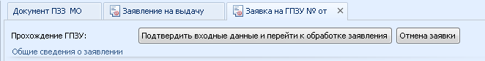
- Кнопка «Подтвердить входные данные и перейти к обработке»
Если не все необходимые поля были заполнены, система выдаст предупреждение:
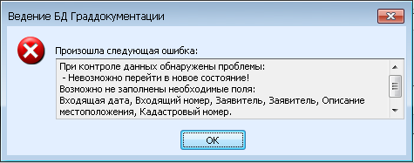
- Предупреждение об ошибке
Необходимо вернуться и заполнить данные.
Если же оператор заполнил все поля, то статус документа изменится на «Ввод входящих данных завершен. Обработка заявления». Дальше с этим заявлением будет работать исполнитель.

Этап 3.Обработка заявления. Запрос КВЗУ
(вернуться к схеме) Исполнитель находит заявку со статусом «Ввод входящих данных завершен. Обработка заявления» и приступает к ее обработке.
Он отправляет запрос в СМЭВ (Систему Межведомственного Электронного Взаимодействия) на предоставления КВЗУ (кадастровой выписки о земельном участке) и КПТ (кадастрового плана территории) для входящего ЗУ (земельного участка).

Этап 4. Импорт данных о КВЗУ в ИНГЕО
(вернуться к схеме) Получив данные из СМЭВ в формате xml, исполнитель импортирует их в ИНГЕО. Для этого он использует модуль «Печать отчетов», выбрав пункт основного меню ИНГЕО «Сервис/Импорт/Выписка из Росреестра (*.xml, *.zip)» или нажав кнопку в панели инструментов ИнГео:
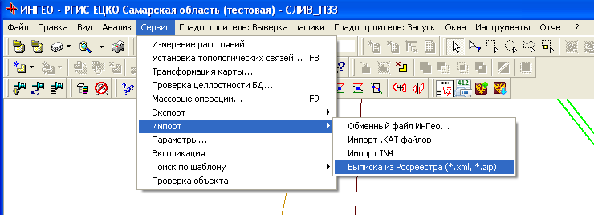
- Запуск импорта из Росреестра
Откроется окно:
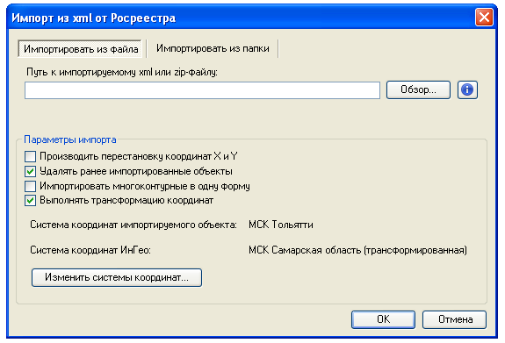
- Запуск импорта из Росреестра
Данное окно содержит две вкладки:
- Импортировать из файла – для импорта одного файла;
- Импортировать из папки – для импорта всех файлов из указанной папки.
Росреестр предоставляет сведения в системе координат, характерной для запрашиваемой области. Обычно в качестве данной системы координат выступает некоторая местная проекция. В случае если установлен компонент для преобразования координат, то можно выбрать тип преобразования координат для перехода из системы координат файла xml в систему координат ГИС. Для этого указания используемых систем координат необходимо нажать на кнопку «Изменить системы координат...». При этом отобразится окно, представленное ниже (Рисунок 1.53). В данном окне блок «Исходная проекция» соответствует системе координат импортируемого объекта, а «Результирующая проекция» определяет систему координат ГИС. Дополнительные сведения о преобразовании координат можно найти в руководстве пользователя соответствующего модуля.
После указания систем координат необходимо также выставить флажок «Выполнять трансформацию координат». При снятии данного флажка информация о выбранных системах координат сохранится, т.е. повторно осуществлять выбор преобразования не потребуется.
В случае отсутствия компонента для преобразования координат может производить только перестановку мест координат X и Y. Для этого необходимо включить соответствующий флажок.
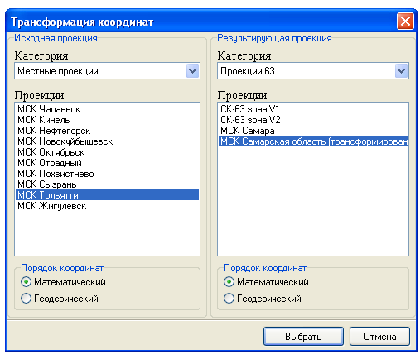
- Преобразование координат при импорте выписки из Росреестра
При выполнении повторного импорта файла объекты, созданные в предыдущий раз, могут быть удалены. Для предотвращения дублирования данных необходимо выставить флажок «Удалять ранее импортированные объекты».
По умолчанию, модуль импортирует объекты в карту «Импорт XML из Росреестра». Соответственно, перед первым запуском модуля необходимо произвести импорт необходимой структуры слоёв из файла Слои_для_Импорта_Из_Росреестра.idf, расположенного в папке установки модуля (обычно: C:\Program Files\SamaraInformsputnik\ingeoReports\Структуры слоев).
Импорт данных из файла
Для импорта сведений, предоставляемых Росреестром, необходимо указать файл в формате xml или zip. Для этого необходимо ввести в поле «Путь к импортируемому xml-файлу» путь к соответствующему файлу или нажать на кнопку «Обзор». При нажатии на кнопку «Обзор» отобразится стандартное системное окно выбора файла, в котором необходимо выбрать нужный файл. Следует отметить, что Росреестр предоставляет данные в виде архива (.zip), содержащего xml-файл с данными и файл цифровой подписи (.sig). Модуль поддерживает импорт из обоих форматов (.xml и .zip).
После задания всех необходимых параметров следует нажать кнопку «OK» и дождаться завершения импорта участка. В случае успеха отобразится диалоговое окно с информацией о количестве импортированных объектов (см. Рисунок 11). Также произойдёт автоматическое позиционирование области отображения ГИС на первый из импортированных участков. В данном окне при нажатии на кнопку будет выведена дополнительная информация об ошибках и предупреждениях, возникших в процессе импорта. В случае если ошибок не выявлено будет выведена используемая версия модуля (см. Рисунок 12).
Кнопка «Копировать в буфер обмена» предназначена для копирования всей информации о результатах импорта в буфер обмена, включая ошибки и предупреждения.
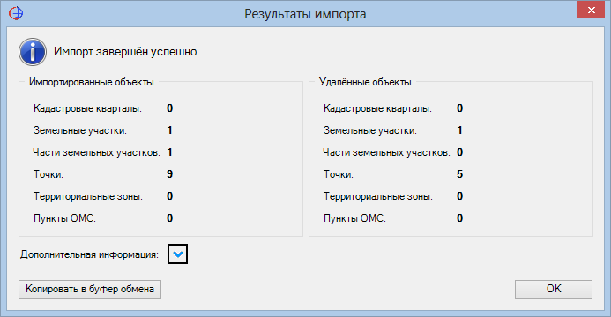
- Результаты импорта данных
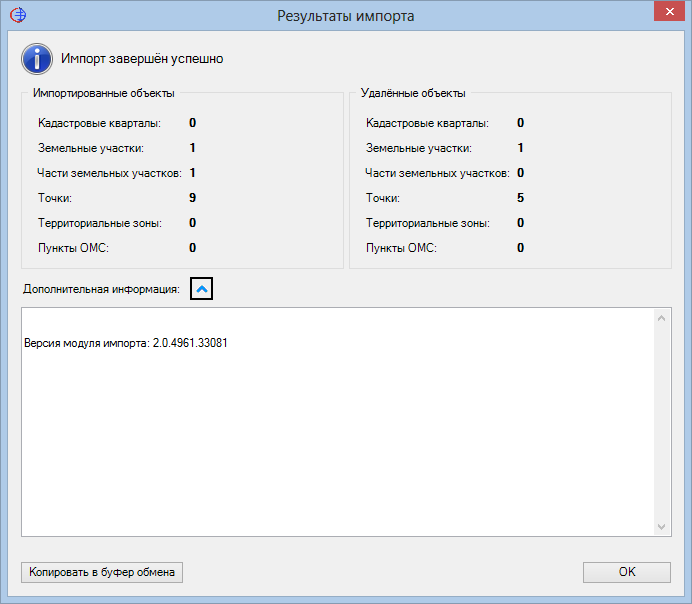
- Дополнительная информация о результатах импорта данных
Перед выполнением импорта данных можно посмотреть краткую информацию о сведениях, содержащихся в файле. Для этого необходимо нажать на кнопку , в результате чего отобразится окно следующего вида:
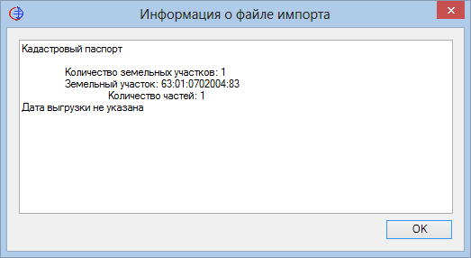
- Информация о файле импорта
В данном окне можно посмотреть информацию о количестве земельных участков в файле, их кадастровые номера и количество частей ЗУ.
Импорт данных из папки
Для импорта всех файлов из папки необходимо перейти на вкладку «Импортировать из паки» окна импорта. При этом окно примет следующий вид:
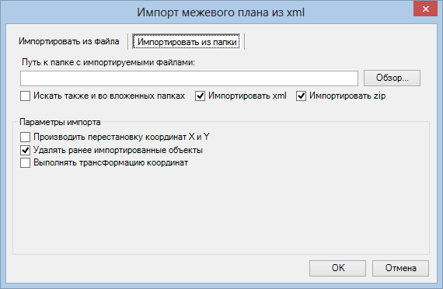
- Импорт данных из папки
Для импорта данных необходимо ввести в поле «Путь к папке с импортируемыми файлами» путь к соответствующей папке или нажать на кнопку «Обзор». При нажатии на кнопку «Обзор» отобразится стандартное системное окно выбора папки, в котором необходимо выбрать нужную папку.
При импорте из папки доступны следующие настройки, устанавливаемые флажками:
- Искать также и во вложенных папках – при установке данного флажка при импорте будут также просматриваться все папки, вложенные в указанную;
- Импортировать xml –данный флажок необходимо установить для импорта файлов формата xml. Если он будет снят, при импорте данных xml-файлы будут пропускаться;
- Импортировать zip –данный флажок необходимо установить для импорта файлов формата zip. Если он будет снят, при импорте данных zip-файлы будут пропускаться.

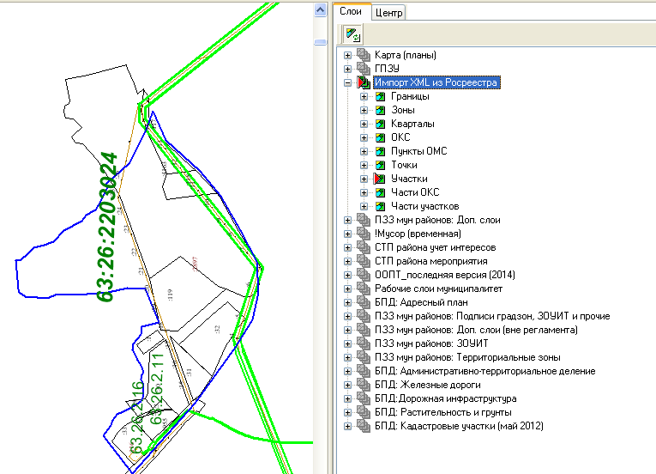
- Пример данных из Росреестра

Этап 5. Изготовление чертежа для ГПЗУ в ИНГЕО
(вернуться к схеме) Далее исполнитель изготавливает чертеж для ГПЗУ (в ИнГЕО), на котором будут видны границы ЗУ, пятно застройки, номера точек, размеры и измерения, выноски. Для этого он:
- Выбирает необходимые объекты из слоёв карты «Импорт XML из Росреестра» и копирует их в соответствующие слои карты «ГПЗУ»:
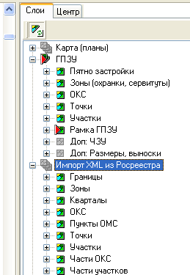
- Слои для импорта
Описание процесса копирования объектов из одного слоя в другой смотри в разделе «Типичные действия в ИнГео/Копирование объектов из одного слоя в другой».
Подобным образом исполнитель должен поступить со всеми объектами карты «Импорт XML из Росреестра», которые находятся внутри ЗУ и которые необходимы для создания пятна застройки. В слоях карты «ГПЗУ» появятся объекты:
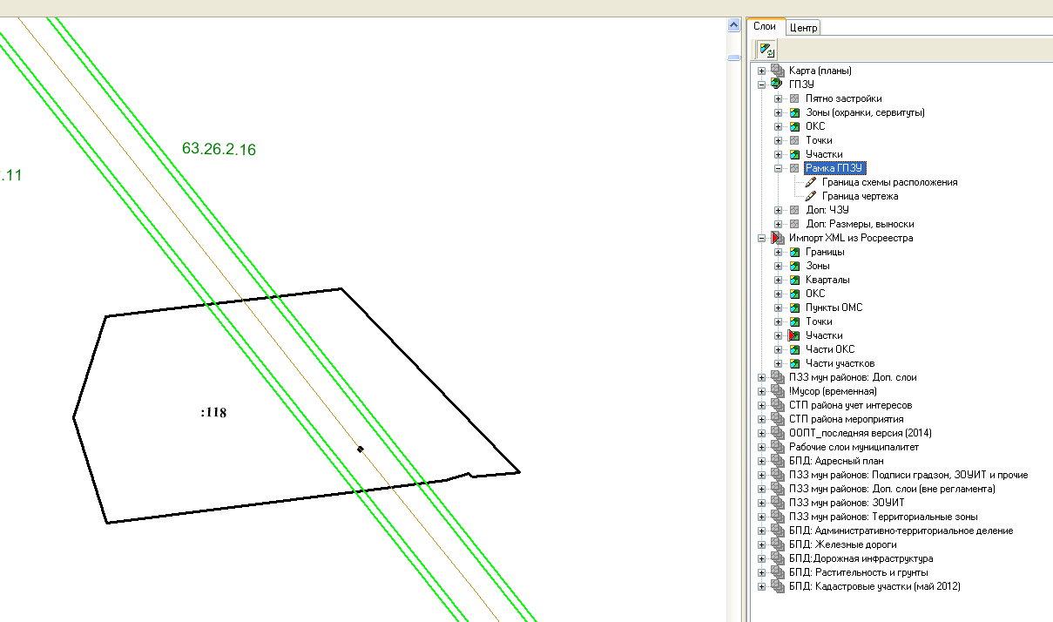
- Скопированные объекты ГПЗУ
- Обрисовывает границы земельного участка (ЗУ). Это делается стилем «ГПЗУ/ Рамка ГПЗУ/Граница чертежа»:
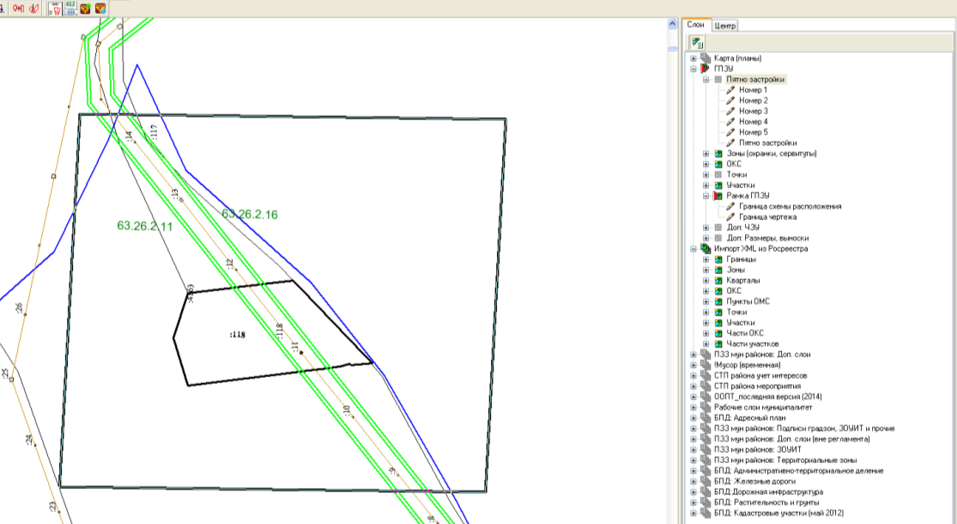
- Граница ЗУ
- На данном этапе границы земельного участка в ИнГео можно связать с его карточкой в БД Градостроительной документации. Для этого выделяем отрисованную границу чертежа. Переходим в БД и нажимаем кнопку 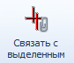 («Связать с выделенным») на панели инструментов (только нужно предварительно убедиться, что открыта карточка именно этого участка). Теперь, когда связь установлена, можно быстро переходить от карточки участка в базе данных к его графическому представлению в ИнГео и наоборот. Для этого в базе данных существует кнопка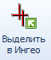 («Выделить в ИнГео»), а в ИнГео – пункт меню «Градостроитель: Запуск / Показать карточку выделенного объекта».
- Создаёт пятно застройки (зону допустимого размещения зданий, строений и сооружений). Для этого нужно в ИНГЕО выделить объект «Рамка ГПЗУ». Затем выбирать пункт меню «Градостроитель: Запуск/ГПЗУ: создать пятно застройки»:
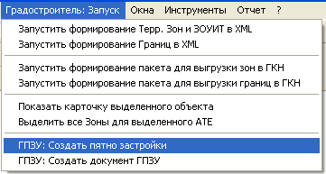
- Запуск создания пятна застройки
В открывшемся окне задать буферную зону (отступ от границ ЗУ):
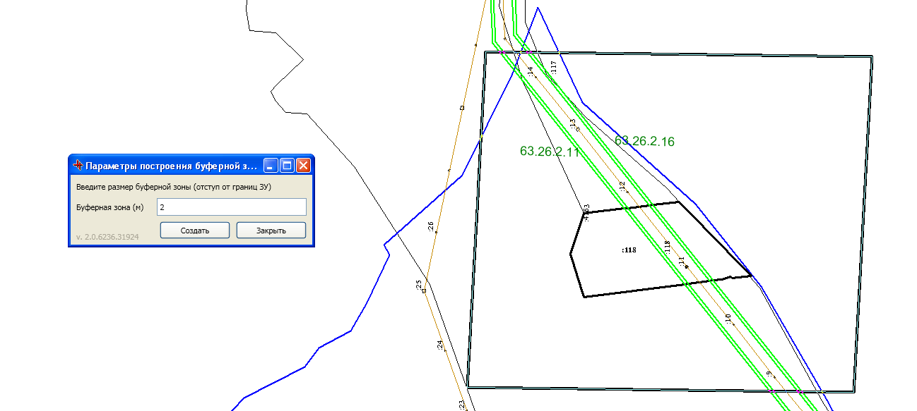
- Создание пятна застройки
Процесс завершится. Система выдаст оповещение:
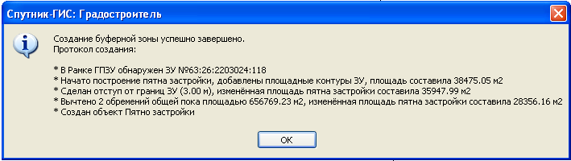
- Уведомление о создании буферной зоны
Будет сформирован объект «Пятно застройки» (на рисунке заштрихован):
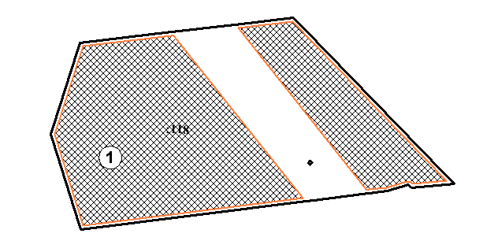
- Пятно застройки
Если пятно застройки нуждается в редактировании, например, из него нужно вычесть зоны ЧЗУ, то мы можем воспользоваться возможностями ИнГео. Существует 2 способа. Первый – быстрый, с помощью инструментов модуля «Градостроитель». Например, пятно застройки включает Доп. ЧЗУ, который необходимо из него исключить:
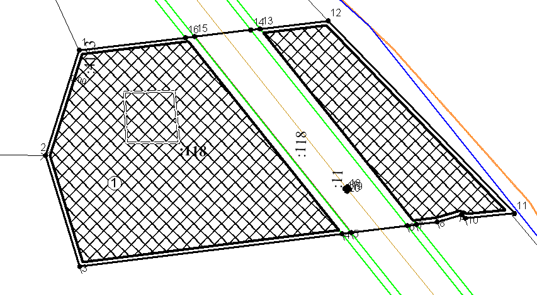
- Пятно застройки с ЧЗУ
Выделяем все объекты, которые нужно исключить из пятна застройки. Выбираем пункт меню «Градостроитель: Запуск / ГПЗУ Вычесть выделенные из пятна застройки». Откроется диалог, в котором нужно будет задать буферную зону для вычитаемых объектов:
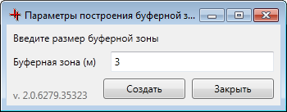
- Параметры построения буферной зоны
Нажимаем кнопку «Создать». Выделенные объекты будут исключены из пятна застройки вместе с указанной буферной зоной.
Второй способ - с помощью пространственных операций. Подробно о пространственных операциях смотрите в разделе «Типичные действия в ИнГео/ Операции картографической (пространственной) алгебры». В нашем случае нужно выделить пятно застройки. Затем нажать кнопку «Захватить объект» . Затем нужно выделить все объекты, которые необходимо исключить из пятна застройки, и нажать кнопку «Вычесть выделенные объекты из захваченного» . Получится вот такое пятно застройки:
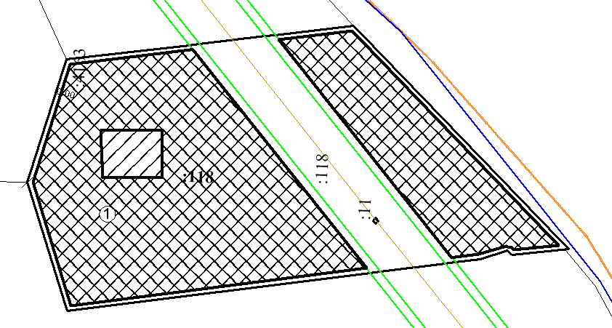
- Пятно застройки без ЧЗУ
Примечание! Для объектов «Пятно застройки» существует 2 стиля рисования с различными углами штриховки:
- Пятно застройки (45°)
- Пятно застройки (0°)
Для объектов «ЧЗУ» существует несколько стилей рисования с различными углами штриховки:
- Граница ЧЗУ (-45°)
- Граница ЧЗУ (0°)
- Граница ЧЗУ (45°)
- Граница ЧЗУ (90°)
Если выбранный вид штриховки будет плохо смотреться на чертеже, то его можно поменять. Делается это следующим образом:
- В ИнГео выделяем объект
- Нажимаем на панели инструментов кнопку «Сменить стиль выделенной формы».
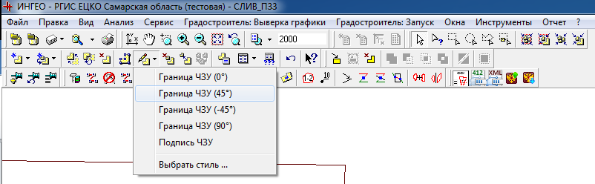
- Изменение стиля выделенной формы
- Выбираем желаемый стиль в списке.
Вернемся к редактированию пятна застройки.
В том случае, если пятно застройки необходимо отодвинуть от одной из границ ЗУ на определенное расстояние, отличное от остальной буферной зоны, необходимо проделать следующее. Например, нужно отодвинуть пятно застройки на 5 метров от границы, выделенной красным на рисунке:
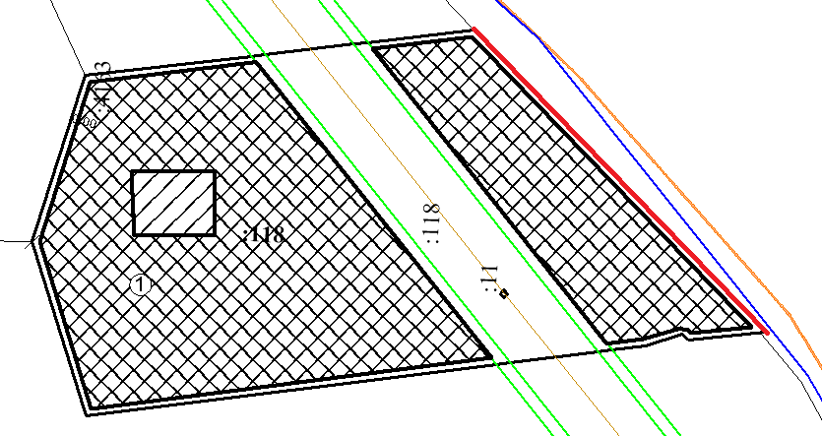
- Сторона, от которой нужно отодвинуть пятно застройки
Построим вдоль этой стороны вспомогательный объект стилем «ГПЗУ/ Доп: Размеры, выноски/ Временные объекты»:
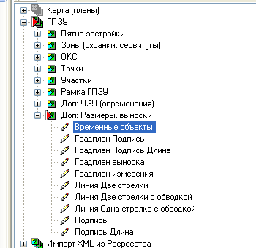
- Стили для вспомогательных объектов
Рисуем временный объект, точно повторяющий геометрию нужной нам границы. Для того чтобы этого добиться, нужно во время рисования нажать клавишу F3 на клавиатуре. В данном случае это будет отрезок, совпадающий с нужной нам границей ЗУ.
Теперь прибегаем к вычитанию выделенных объектов из пятна застройки с помощью инструментов модуля «Градостроитель». То есть, выделяем вспомогательный объект, выбираем пункт меню «Градостроитель: Запуск / ГПЗУ Вычесть выделенные из пятна застройки», указываем буферную зону, жмем «Создать». Буферная зона от одной из границ изменится:
- Пятно застройки после «отодвигания» от границы
С помощью пространственных операций тоже можно строить буферную зону объектов. Для этого захватываем нужный объект (например, наш вспомогательный) кнопкой «Захватить объект» . Дальше нажимаем кнопку «Построение буферной зоны для захваченной формы» 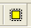. Откроется окно:
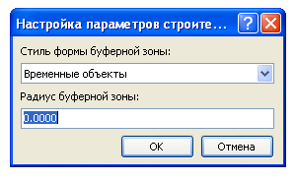
- Настройка параметров буферной зоны
Выставляем необходимый радиус буферной зоны. В нашем случае 5м. Нажимаем «ОК». Будет построен следующий объект:
- Вспомогательный объект с буферной зоной
Заметим, что буферная зона, построенная с помощью пространственных операций, имеет скругления.
- Расставляет номера точек, подписывает их координаты. Данная операция вызывается по выбору пункта «Пронумеровать» в контекстном меню, вызывающимся по правой кнопке мыши. Обратите внимание, что в данном контекстном меню присутствует 2 пункта «Пронумеровать». Нужно выбирать тот, который находится в одной группе с пунктами «Площадь», «Порядок частей контура», «Скрыть».
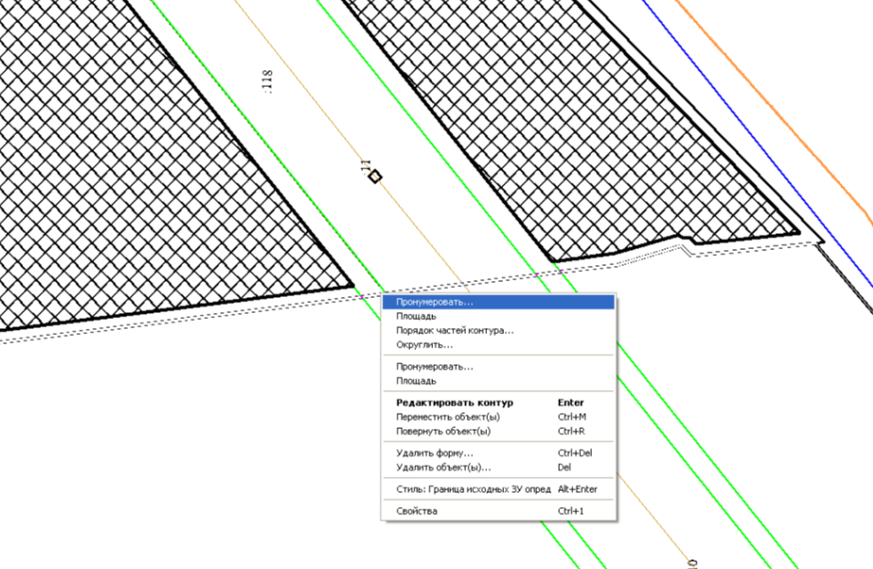
- Запуск нумерации
Откроется окно:
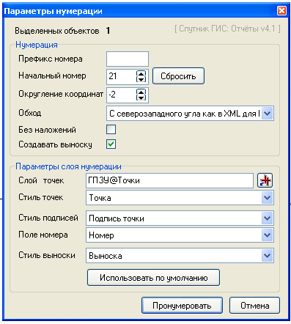
- Параметры нумерации
О том, что выбрана правильная обработка, вы можете понять по надписи в правом верхнем углу. Там должно быть написано «Спутник ГИС: Отчёты v4.1» (а не «Сервисные операции»).
Описание процесса нумерации смотрите в разделе «Типичные действия в ИнГео/Нумерация точек».
Конкретно для нашего случая в строке «Обход» нужно задать «С северо-западного угла по часовой стрелке».
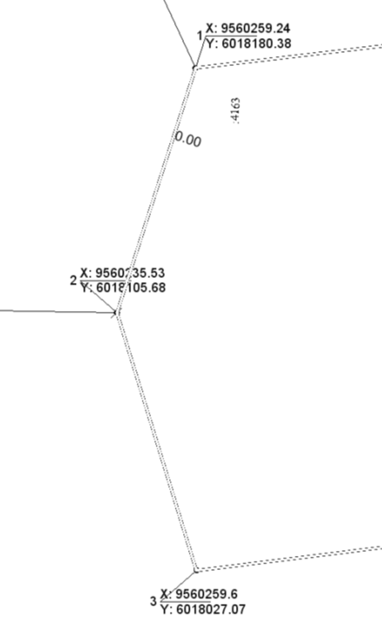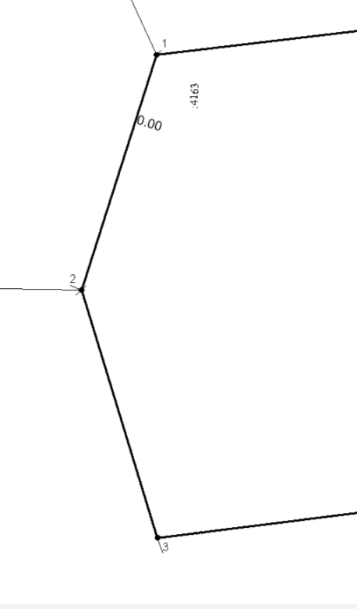
- Номера точек с координатами
Если координаты на выносках будут нечитабельны, исполнителю необходимо самому раздвинуть их, либо переформировать нумерацию без координат, а потом, при создании макета печати вынести их в таблицу.
- Расставляет и подписывает измерения. Измерения рисуются стилем «ГПЗУ/Доп: Размеры, выноски/Градплан измерения». Подписи ставятся путем пририсовки к измерениям стилем «Градплан Подпись Длина»:
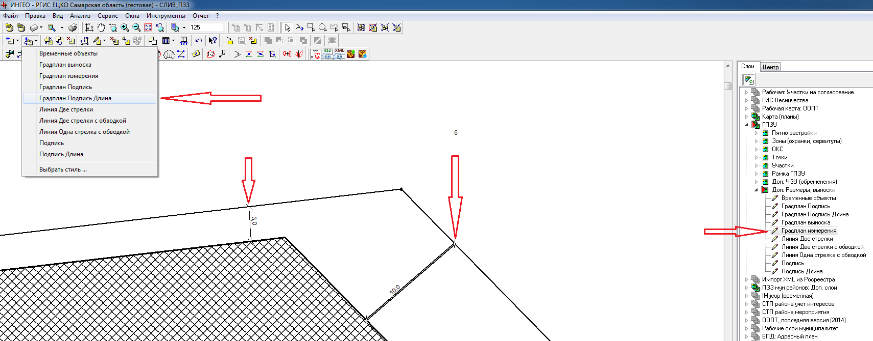
- Рисование измерений
- Создает макет печати. Для этого нужно выделить ЗУ и выбрать пункт меню «Отчеты/Создать отчет по объекту» или нажать на кнопку, выделенную красным на рисунке:
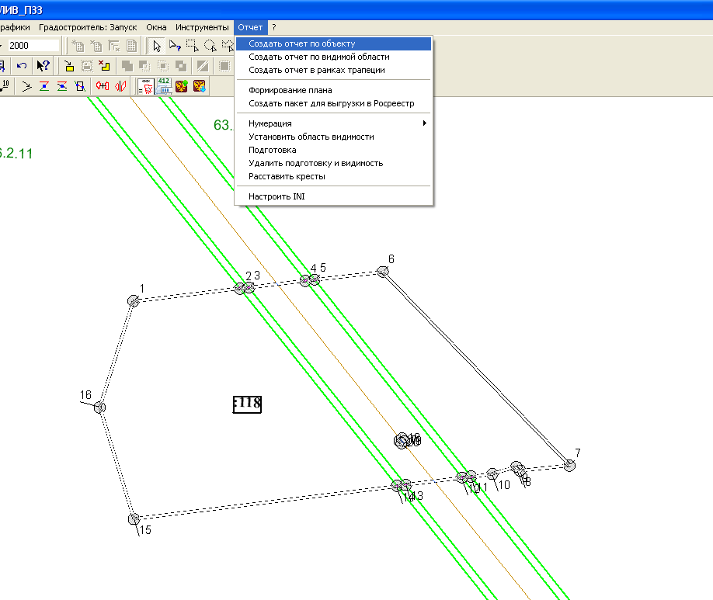
Создать отчет по объекту
- Открытие формы создания отчета по объекту
Появится диалоговая форма:
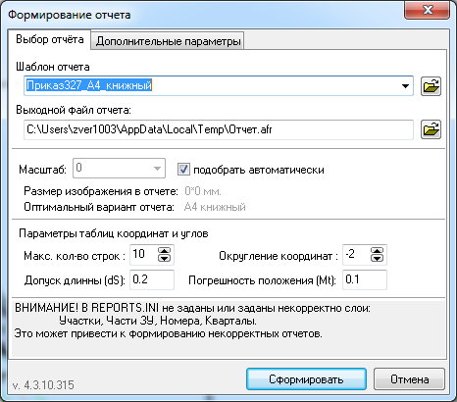
- Диалог параметров создания отчета. Закладка «Выбор отчета»
Пункт «Шаблон отчета»– позволяет выбрать произвольный файл шаблона отчёта (если нажать кнопку рядом с полем), либо предопределённого шаблона для печати. В поставку входят четыре предопределённых шаблона: «Самара А4», «Самара А3» (для формирования плана границ земельного участка), «Приказ327_А4_альбомный», «Приказ327_А4_книжный» (для формирования отчёта по форме приказа 327). При необходимости количество предопределённых шаблонов может быть увеличено (см. раздел «Файлы настройки»).
Пункт «Выходной файл отчета» – имя выходного файла отчёта, в который будет сохранен сформированный отчет.
Пункт «Масштаб»– в элемент на шаблоне макета печати с названием масштаб2 или масштаб выводит значение масштаба.
Пункт «Параметры таблиц координат и углов» настраивает таблицы координат и углов
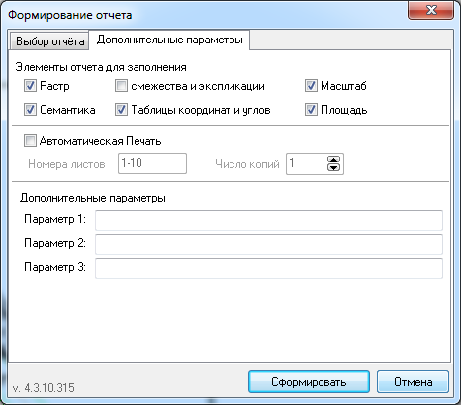
- Диалог параметров создания отчета. Закладка «Параметры отчета»
Пункт «Растр» – отвечает за появление и заполнение фрагмента карты на макете печати
Пункт «Семантика» – отвечает за заполнение соответствующих текстовых элементов макета печати семантическими данными выделенного объекта. Правило соответствия: все текстовые элементы, у которых название (название элемента макета печати можно менять в режиме конструктора макета печати) совпадает с названием семантического поля объекта (название семантического поля можно посмотреть через проводник базы данных ИнГео, как правило, оно состоит из латинских букв).
Пункт «Смежества и Экспликация» – заполняет таблицы смежеств и экспликации на макете печати.
Пункт «Автоматическая печать» – автоматически отправляет созданный макет печати на печать.
Пункт «Число копий» – устанавливает количество копий печати.
Пункт «Номера печатаемых листов» – устанавливает номера распечатываемых листов.
Пункт «Параметр1», «Параметр2», «Параметр3» – поля для вывода на макете печати отчёта специальной информации
После заполнения всех параметров нажать кнопку «Сформировать». Сформируется макет печати:
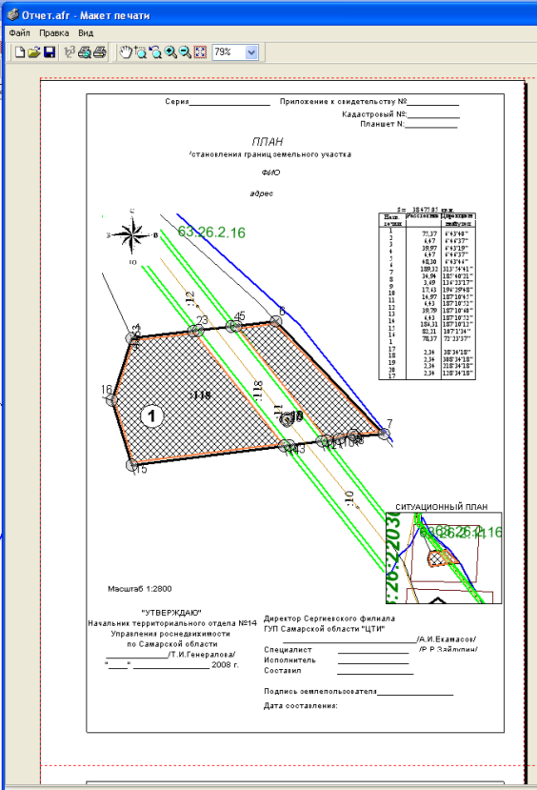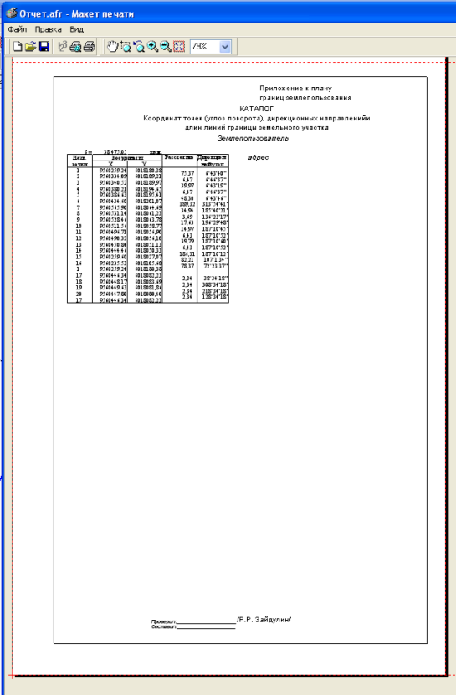
- Сформированный макет печати
Если в макет печати попали какие-либо объекты, которые там не нужны, то можно воспользоваться механизмом установки параметров отображения (фильтрами).
Подробно об установке параметров отображения читайте в разделе «Типичные действия в ИнГео/Параметры отображения».
Кроме установки параметров отображения нам может понадобиться установить область видимости. Она служит для выборочного отображения некоторой области и сокрытия окружающих эту область объектов. Подробно об этом читайте в разделе «Типичные действия в ИнГео/Область видимости». Например, она может использоваться для вывода на печать одного земельного участка без отображения соседей.
Вернемся к отчету. Заметим, что сформированный макет печати – это не окончательный вариант чертежа, он может нуждаться в доработке. Он лишь помогает вывести на печать данные, но не всегда в том виде, который бы удовлетворил пользователя. Для придания чертежу окончательного вида исполнитель должен включить режим конструктора (пункт меню Файл/Конструктор).
Здесь он имеет возможность расположить элементы чертежа нужным образом. Например, можно перенести все таблицы координат точек на отдельную страницу:
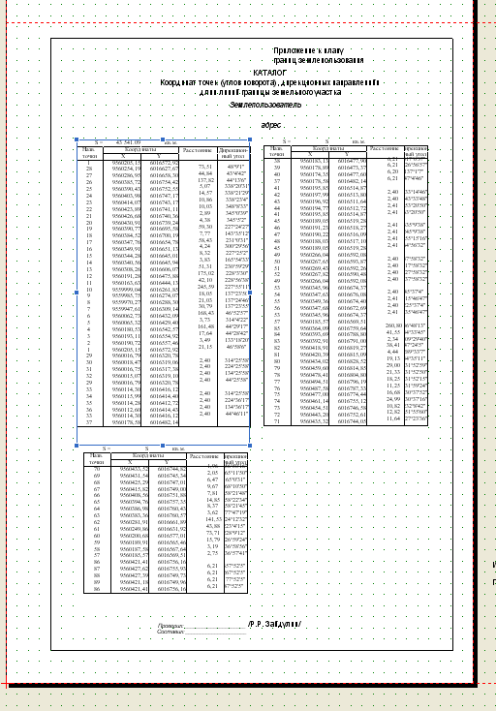
- Макет печати в режиме конструктора
Но даже если таблицы координат вообще не будут выведены на чертеже, в итоговом файле ГПЗУ они все равно будут выведены на отдельной странице в виде приложения всегда!
Можно изменить масштаб чертежа, двигать чертеж. Можно редактировать текст и таблицы. Внимание! Если у чертежа в режиме конструктора был изменен масштаб, необходимо вручную поменять его в таблицах подписей.

Подробнее о работе с макетом печати читайте в разделе «Работа с макетом печати».
После придания желаемого вида чертежу исполнитель должен создать растр. Для этого он выбирает пункт меню «Файл/Создать растр». Откроется диалог:
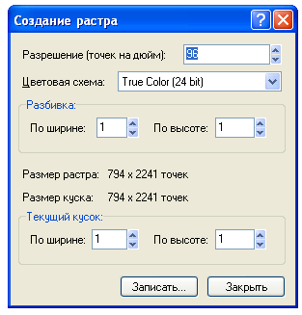
- Диалог создания растра
Заполняем необходимые параметры:
- Разрешение указываем 150.
- Указываем, на сколько страниц нужно разбить макет печати по ширине и высоте («Разбивка»).
- И какой из фрагментов разбивки нужно сохранить в виде растра («Текущий кусок»)
После заполнения всех необходимых параметров нужно нажать кнопку «Записать». В открывшемся диалоге сохранения файла нужно ввести имя файла, выбрать тип (желательно «JPEG») и сохранить его. (вернуться к схеме)

Этап 6. Заполнение дополнительных данных и добавление чертежа в БД «Граддокументации»
В БД Граддокументации заполняет дополнительные данные:
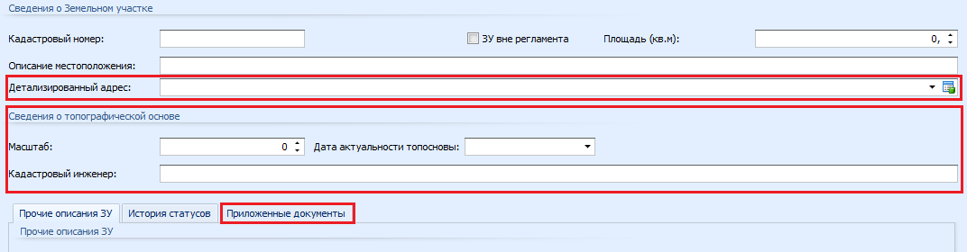
- Дополнительные характеристики «Заявки ГПЗУ»
Необходимо заполнить поле «Детализированный адрес». Поля раздела «Сведения о топографической основе» заполняются, если исполнитель предварительно заказывал ее в отделе архитектуре. Если использовалась топоснова из ИНГЕО, можно не заполнять. Затем перейти на вкладку «Приложенные документы» в таблице внизу (все поля выделены красным на рисунке выше):
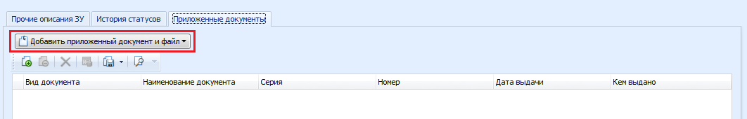
- Таблица документов
Здесь нужно добавить документ с растровым чертежом. Для этого необходимо нажать кнопку «Добавить приложенный документ и файл» (выделена красным). Из открывшегося списка выбрать пункт «Добавить чертеж». После выбора файла откроется диалог:
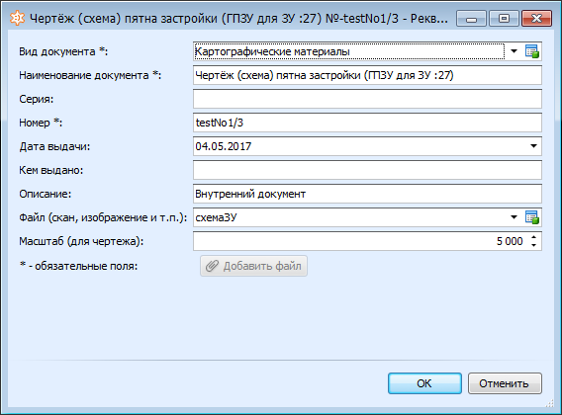
- Ввод информации о чертеже
Нужно ввести необходимые данные и нажать кнопку «ОК», чертеж будет присоединен к заявке.
Теперь необходимо поменять статус у заявления на «Чертеж подготовлен». Нажимаем кнопку «Изменить состояние» (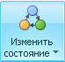) и выбираем соответствующий пункт меню.
Если исполнитель считает, что ему понадобится дополнить входящие данные, он может изменить статус заявления, либо при помощи нажатия на эту же кнопку, либо нажав на кнопку «Запрос дополнительных входящих данных»:
- Запрос дополнительных входящих данных
После этого статус документа изменится на «Запрос дополнительных входящих данных. Ожидание» (вернуться к схеме).

Этап 7. Формирование предварительного ГПЗУ в ИнГео
В ИНГЕО исполнитель формирует предварительный документ. Для этого ему нужно выделить рамку ГПЗУ и выбрать пункт меню «Градостроитель: Запуск/ ГПЗУ: Создать документ ГПЗУ»:
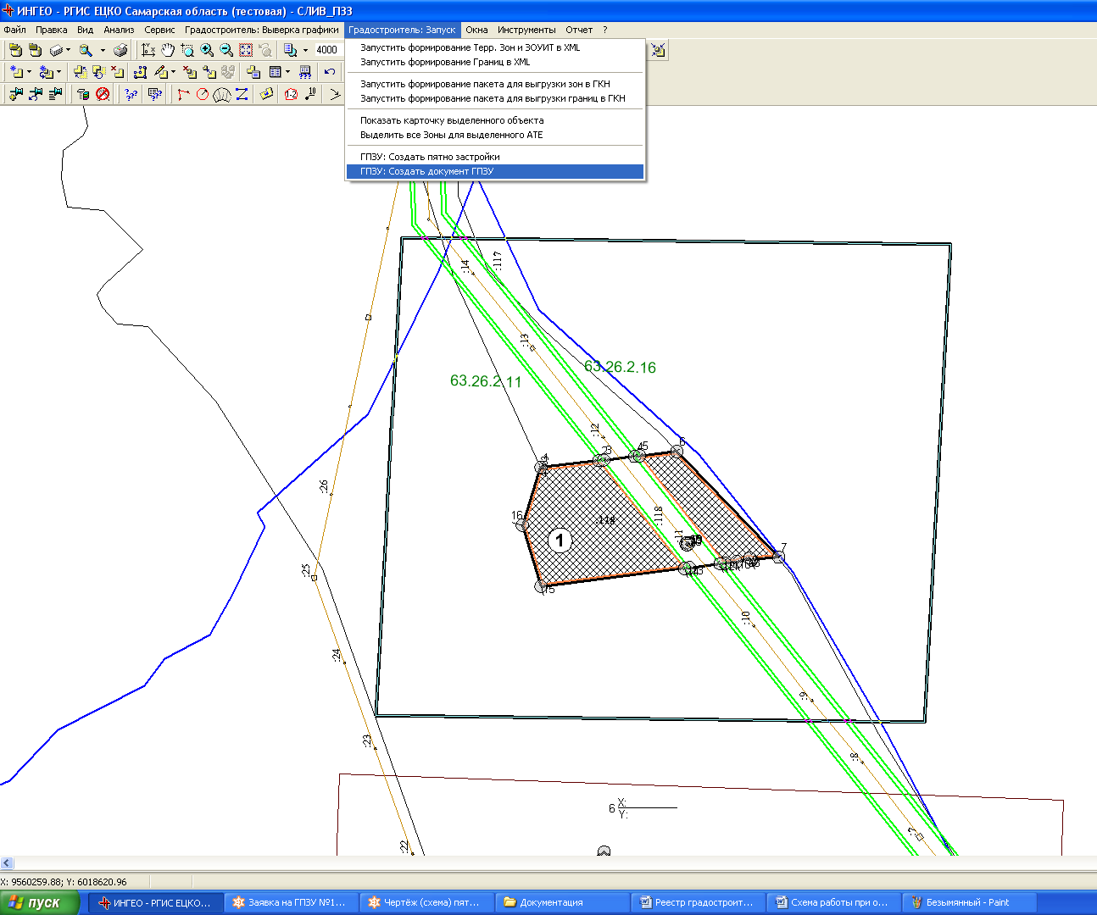
- Ввод информации о чертеже
На экране появится окно формирования документа ПЗУ:
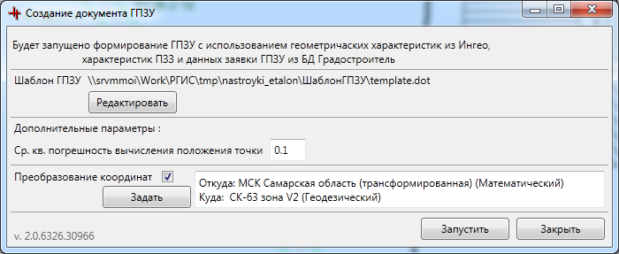
- Формирование документа ГПЗУ
Здесь есть возможность перейти к редактированию файла шаблона документа ГПЗУ. Для этого нужно нажать кнопку «Редактировать». Откроется шаблон Word.
В этом окне также можно задать преобразование координат из системы координат базы ИнГео в необходимую. Для этого выставляем галочку «Преобразование координат», нажимаем появившуюся кнопку «Задать» и выбираем системы координат (исходная система координат – это текущая система координат базы ИнГео, результирующая – это та, в которой должен быть предоставлен документ ГПЗУ). Это достаточно сделать один раз. Потом система запомнит параметры преобразования и будет выводить их в данном окне.
Нажимаем кнопку «Запустить». Начнется процесс формирования документа ГПЗУ, о чем свидетельствует появившаяся шкала. Кроме того внизу окна появится окно «Результаты работы», куда будут выводиться сообщения о процессе формирования ГПЗУ.
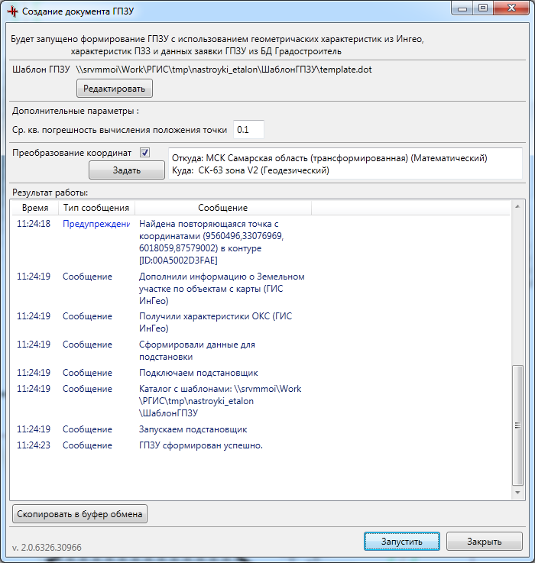
- Сообщения о формировании документа ГПЗУ
Если во время формирования возникнут ошибки, в списке они отобразятся красным цветом, и процесс завершен не будет.
Все выведенные сообщения мы можем скопировать в буфер обмена и в текстовом файле, чтобы сохранить.
Если процесс прошел успешно, откроется окно Word со сформированным документом ГПЗУ (вернуться к схеме):
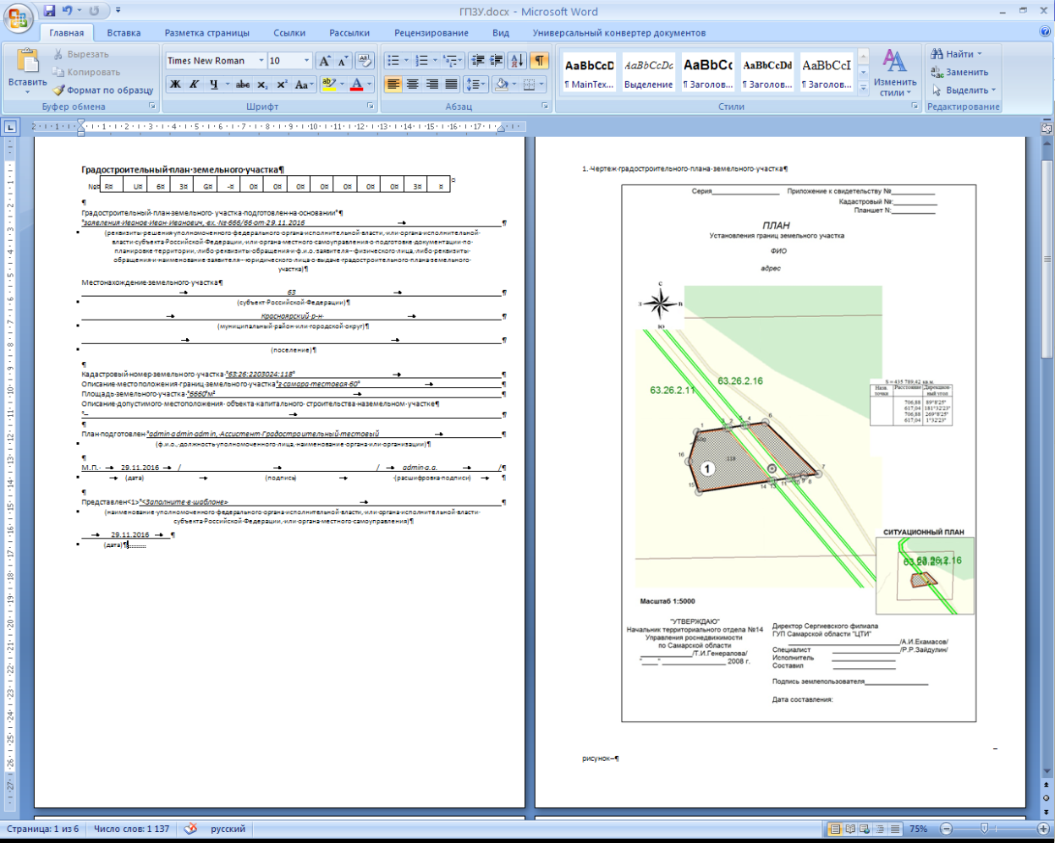
- Сформированный документ ГПЗУ

Этап 8. Редактирование документа ГПЗУ
Исполнитель редактирует документ ГПЗУ – вносит дополнительные сведения, присваивает реестровый номер ГПЗУ, распечатывает (вернуться к схеме).

Этап 9. Добавление doc-файла ГПЗУ к заявке в БД «Граддокументации»
В БД Граддокументации исполнитель добавляет doc-файл документа с подготовленным ГПЗУ к заявке аналогично тому, как добавлялся чертеж (см. Этап 6), только после нажатия кнопки «Добавить приложенный документ и файл» выбирать надо пункт «Добавить ГПЗУ предварительный. Вводит реестровый номер ГПЗУ в поле «Регистрационный номер ГПЗУ» (вернуться к схеме).

Этап 10. Подпись бумажного документа ГПЗУ
Оператор относит бумажный документ ГПЗУ на подпись в канцелярию. Там документу присваивают исходящий номер и проставляют дату (вернуться к схеме).

Этап 11. Добавление pdf-файла ГПЗУ к заявке в БД «Граддокументации»
В БД Граддокументации оператор добавляет приложение в виде pdf-файла, скана подписанного ГПЗУ к заявке аналогично этапу 6 и этапу 9, только теперь после нажатия кнопки «Добавить приложенный документ и файл» выбирает «Добавить ГПЗУ (итоговый скан)». Вводит исходящий номер и дату. Изменяет статус документа (по кнопке «Изменить состояние») на «Ответ сформирован и подписан» (вернуться к схеме).

Этап 12. Выдача заявителю бумажного ГПЗУ
Оператор выдает заявителю готовый бумажный документ ГПЗУ. После этого статус заявления нужно изменить на «Ответ выдан заявителю» (аналогично, по кнопке «Изменить состояние») (вернуться к схеме).

Модули ГИС «ИнГео» для работы с векторными слоями и базой данных градостроительной документации

Модуль ГИС «ИнГео» «Взаимодействие с Ведением БД регламентов»
ГИС ИнГЕО в данном программном продукте предназначено для просмотра и анализа пространственных данных, таких как границы территориальных зон.
При этом имеется возможность отображения информации по выделенному объекту на карте. Для этого предназначен модуль ГИС ИнГЕО «Взаимодействие с реестром градостроительной документации». Для первого запуска модуля необходимо войти в ГИС ИнГЕО и в меню «Файл / Программные модули» выбрать пункт «База данных...». Откроется окно добавления программных модулей:
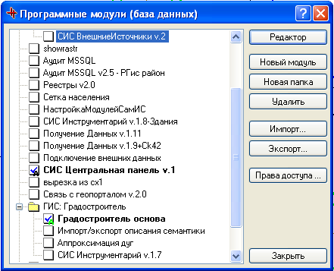
- Программные модули
В разделе «ГИС: Градостроитель» следует включить пункт «Градостроитель основа», в результате в ГИС ИнГЕО отобразится меню «Градостроитель: Запуск»:
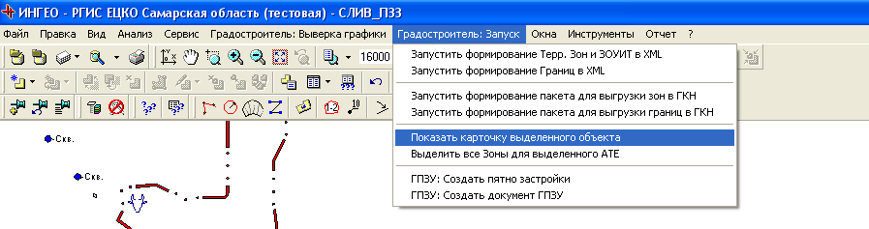
- Меню "Градостроитель: Запуск"
Для автозапуска этого меню для следующих сеансов работы нужно кликнуть правой кнопкой мыши на пункте «Градостроитель основа» (см рисунок 2.1) и в появившемся меню выбрать пункт «Автозапуск / Да» или обратится к вашему системному администратору.
Меню «Градостроитель: Запуск» содержит пункт «Показать карточку выделенного объекта». При выборе этого пункта меню в программе «Ведение реестра градостроительной документации» будет отображена информация по выделенному на карте объекту территориальных зон. Для работы данного модуля необходимо, чтобы программное обеспечение «Ведение реестра градостроительной документации» было запущено.
Для того, чтобы просмотреть границы зон, ссылающихся на какую-либо территориальную зону из программы «Ведение реестра градостроительной документации», необходимо в таблице «Территориальные зоны» из документа ПЗЗ МО выделить интересующую зону и нажать кнопку «Выделить в ИнГЕО» . Объекты-зоны в ИнГЕО, ссылающиеся на эту зону, будут выделены. ГИС ИнГЕО при этом должно быть запущено, и модуль «Градостроитель основа» подключен.

Работа со скриптами для выверки векторных слоев градостроительной документации
Ниже описана работа дополнительных модулей по выверке векторных слоев градостроительной документации
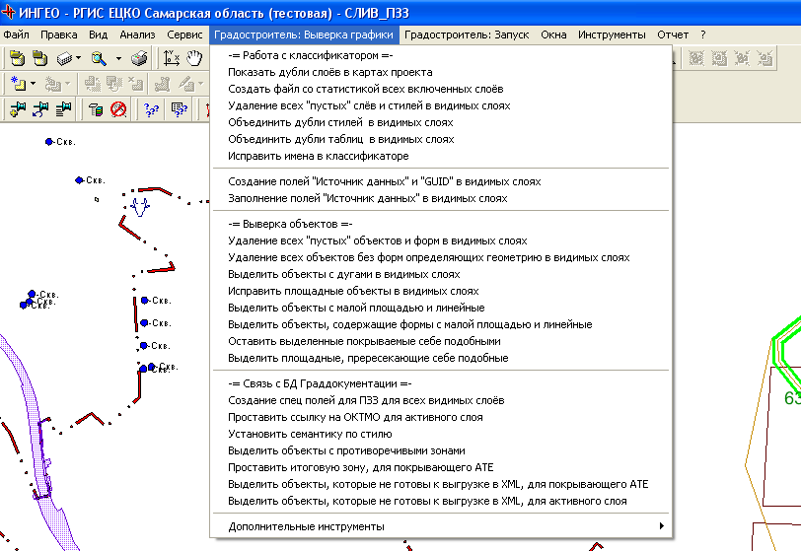
- Меню дополнительных функций
Ниже в таблице представлено описание работы этих функций.

Название | Что делает | Как работает | Примечание
Работа с классификатором
Показать дубли слоёв в картах проекта | Выводит список слоёв с одинаковыми названиями в каждой карте | По всем картам текущего проекта
Создать файл со статистикой всех включенных слоёв | Создаёт файл со статистикой, включающей кол-во объектов всего, кол-во непустых сем. полей, кол-во объектов по стилям | По видимым слоям
Удаление всех «пустых» слоев и стилей в видимых слоях | Удалит стили, которые не использованы ни в одном объекте, удалит слои, в которых нет объектов | По видимым слоям | Используйте с осторожностью, предварительно рекомендуется сохранить классификатор
Объединить дубли стилей в видимых слоях | Найдёт дубли стилей (по имени стиля), заменит ссылки на дублей стилей у всех объектов слоя на первый найденный стиль, затем удалит дубли стилей | По видимым слоям
Объединить дубли таблиц в видимых слоях | Найдёт дубли сем. таблиц (по пользовательскому имени таблицы), скопирует непустые значения семантики в первую найденную таблицу, затем удалит дубли таблиц. | По видимым слоям | Используйте с осторожностью, убедитесь что таблицы совпадают по структуре
Исправить имена в классификаторе | Удалит начальные и конечные пробелы в именах слоёв, стилей, таблиц | По всем картам, слоям текущего проекта
Создание полей «Источник» данных и «GUID» в видимых слоях | Создаёт спец. таблицу «Источник данных» для слоя, если ее еще нет. | По видимым слоям | Спец. таблица «Источник данных» нужна при сведении данных из нескольких баз (источников) в рамках одной базы и служит для того, чтобы сохранить источник получения каждого конкретного объекта
Выверка объектов
Удаление всех «пустых» объектов и форм в видимых слоях | Удаляет все объекты или формы объекта, не имеющие координат | По видимым слоям
Удаление всех объектов без форм, определяющих геометрию в видимых слоях | Удаляет все объекты, не имеющие форм, определяющих геометрию. | По видимым слоям | Используйте с осторожностью, убедитесь, что у всех стилей правильно стоит галочка «Определяет геометрию». Удаляет объекты, у которых осталась подпись но нет основного контура.
Выделить объекты с дугами в видимых слоях | Отыскивает объекты с дугами | По видимым слоям | После того как объекты найдутся, нужно нажать  «Правка»-«Аппроксимировать дуги линиями»
Исправить площадные объекты в видимых слоях | Замыкает незамкнутые объекты | По видимым слоям | Исправляются автоматически
Выделить объекты с малой площадью и линейные | Отыскивает объекты малой площадью и линейные | По видимым слоям | Полученный список объектов нужно пройти вручную и удалить только ошибочные.
Выделить объекты, содержащие формы с малой площадью и линейные | Отыскивает объекты, содержащие формы с малой площадью и линейные малой площадью и линейные | По видимым слоям | Полученный список объектов нужно пройти вручную и удалить только ошибочные.
Оставить выделенными покрываемые себе подобными | Отыскивает наложения между объектами | По выделенным объектам | Полученный список объектов нужно пройти вручную и исправить ошибочные.
Выделить площадные, пересекающие себе подобные | Отыскивает наложения между объектами | По объектам активного слоя | Полученный список объектов нужно пройти вручную и исправить ошибочные.
Связь с БД Граддокументации
Создание спец полей для ПЗЗ для всех видимых слоёв | Создаёт спец поля в первой таблице слоя, если их там нет.  "Зона по семантике" (физическое имя: "zona"),  "Зона по стилю" (ZoneByStyle), "ОКТМО" (oktmo), "Номер кадастрового деления" (CadKvart), "Примечание" (Coment) | По видимым слоям | Убедитесь, что включена видимость только слоёв, относящихся к ПЗЗ
Поставить ссылку на ОКТМО для активного слоя | Проставляет ссылку на ОКТМО в поле ОКТМО. Ссылка берётся из покрывающего объекта «БПД Административно-территориальное деление / городской округ» или «БПД АТД\ сельское поселение» | Для активного слоя | Там где не проставилось автоматом, можно проставить вручную, выбрав ОКТМО из справочника
Установить семантику по стилю | Запуск инструмента массового заполнения семантического поля значениями согласно стилю объекта | Для активного слоя | Нужно для того, чтобы потом обнаруживать объекты, у которых «зона по стилю» и «зона по семантике» отличается
Выделить объекты с противоречивыми зонами | Выделяет объекты, у которых «зона по стилю» и «зона по семантике» отличается | Для активного слоя
Выделить объекты, которые не готовы к выгрузке в XML, для покрывающего АТЕ | Для покрывающего АТЕ (например, поселения) выделяет объекты активного слоя, у которых не заполнено «ОКТМО» или «Зона по семантике» | Для активного слоя
Выделить объекты, которые не готовы к выгрузке в XML, для активного слоя | Выделяет объекты активного слоя, у которых не заполнено «ОКТМО» или «Зона по семантике» | Для активного слоя
Дополнительные инструменты
Удаление всех объектов в видимых слоях, лежащих вне выделенного объекта | Удаляет все объекты в видимых слоях вне выделенного объекта. | По видимым слоям | Использовать с осторожностью.  Нужно чтобы оставить объекты только внутри определённого поселения или другого АТЕ
Выделить все объекты строго внутри выделенного во включенных слоях | Выделяет все объекты в видимых слоях внутри заданного выделенного  объекта | По видимым слоям | Можно создать список выделенных объектов Анализ-Создать набор объектов. Эти объекты можно просматривать и производить над ними нужные манипуляции.
Выделить все объекты пересекающие выделенный, но не лежащие внутри, во включенных слоях | Выделяет все объекты в видимых слоях пересекающие выделенный, но не лежащие внутри | По видимым слоям | Можно создать список выделенных объектов Анализ-Создать набор объектов. Эти объекты можно просматривать и производить над ними нужные манипуляции
Выделить все объекты пересекающие выделенный во включенных слоях | Выделяет все объекты в видимых слоях пересекающие выделенный | По видимым слоям | Можно создать список выделенных объектов Анализ-Создать набор объектов. Эти объекты можно просматривать и производить над ними нужные манипуляции
Выделить объект по ИД | Выделяет объект с указанным пользователем идентификатором |  | Объект выделяется, далее F3, F4-позиционирование.
Подготовка к проставлению ОКТМО для активного слоя | Позволяет пользователю настроить работу с тремя следующими пунктами меню.  Пользователь выбирает слои, таблицу слоя и два поля в ней – «Название» и «ОКТМО»
Выделить объекты, у которых не задано Наименование НП | Выделяет объекты из ранее настроенного слоя, у которых поле «Имя» не задано
Простоавить код ОКТМО и выделить непроставленные | Для всех объектов выбранного ранее слоя, у которых не задано «ОКТМО», пытается найти ОКТМО по полю «Имя» и заполняет ОКТМО если найдено ровно одно совпадение |  | Поиск ОКТМО по имени осуществляется по справочнику «АдрРеестр: ОКТМО 2014»
Выделить объекты, у которых не задан код ОКТМО или он неуникален | Выделяет объекты из ранее настроенного слоя, у которых поле «ОКТМО» не задано или есть несколько объектов с таким ОКТМО

Формирование карт планов в электронном виде для внесения в государственный кадастр недвижимости

Последовательность действий по формированию карт-планов из базы данных градостроительной документации
- Выделить АТЕ на карте (поселение или г.о.)
- Выбрать в меню ИнГЕО «БД Граддокументации\ Запустить формирование Зоны ЗОУИТ в XML».
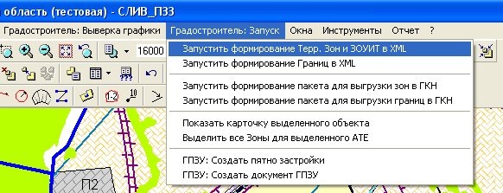
- Запуск формирования Зон и ЗОУИТ
- Откроется окно:
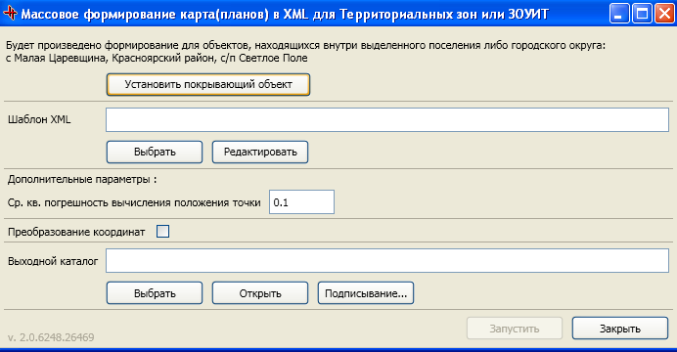
- Окно массового формирования Зон и ЗОУИТ
- Обратите внимание, что в верхней строчке окна написано, какой покрывающий объект у вас выбран. Если необходимо выбрать другой объект или если перед открытием окна формирования зон покрывающий объект не был выделен, то вы можете выделить его, не закрывая окна. После выделения и нажатия на кнопку «Установить покрывающий объект» строчка с его описанием обновится и станет актуальной.
- Выбрать шаблон. Для этого нажмите кнопку «Выбрать» в разделе «Шаблон XML». На данном этапе нужно выбрать шаблон для создания карты-плана каждой территориальной зоны или ЗОУиТ. Он поставляется вместе с пакетом модуля и называется «ПЗЗ_ГП_1_Этап (карта-план).xml». При необходимости шаблон можно отредактировать. Об особенностях работы с InfoPath и о том, какую информацию необходимо указать в шаблоне, смотрите ниже.
- Указать погрешность для нас пунктов 0,1,для межселенной территории 0,5.
- Задать преобразование координат, в котором указать итоговую систему координат: СК-63 зона V1 или V2. Какую зону выбрать для вашего района смотрите в руководстве «Том 6 Модуль получения данных»
- Задать выходной каталог, в котором будет размещен xml файл, содержащий все выделенные ранее зоны.
- Запустить. Просмотреть результат работы:
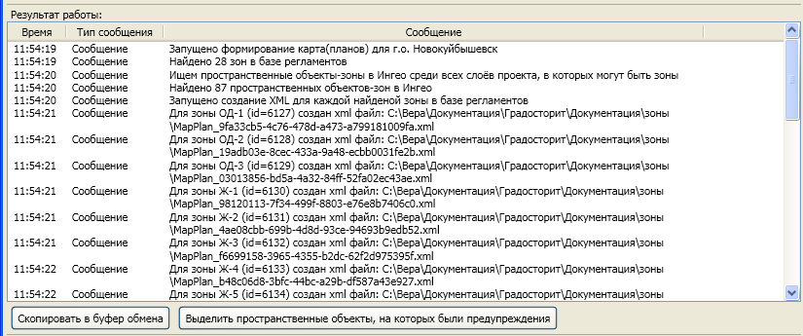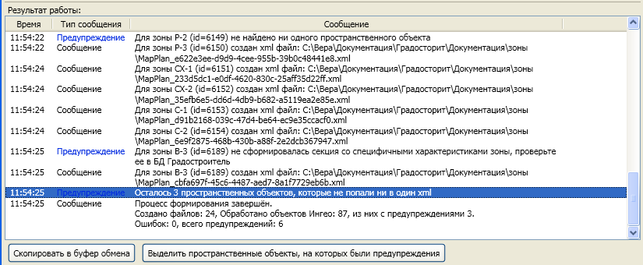
- Результаты работы формирования карт-планов.
В случае если были предупреждения по каким-то объектам, их можно просмотреть и попытаться исправить самостоятельно. Если необходимо, связаться с техподдержкой для устранения ошибки.

- Файлы с карт-планами можно видеть в указанном вами выходном каталоге:
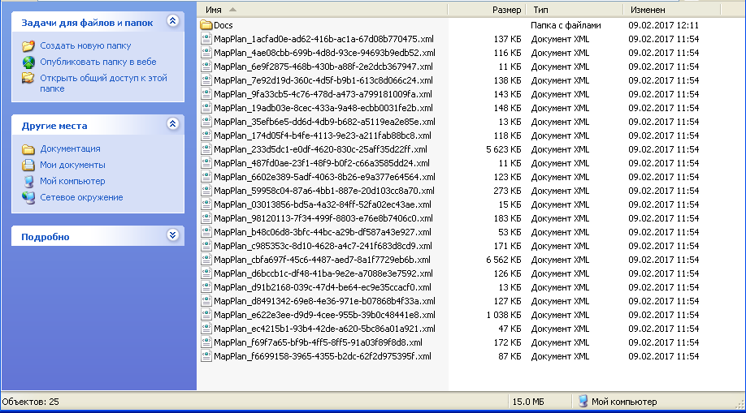
- Сформированные карты (планы).
В папке «Docs» будет храниться документ, который указан в БД Граддокументации в разделе «Реквизиты утверждающего документа» для данного покрывающего АТЕ. Внимание! Утверждающий документ для АТЕ должен быть в формате PDF!

- Проверьте один из сформировавшихся карта (планов), для этого дважды кликните на один из xml-файлов в выходном каталоге. Запустится Microsoft InfoPath (подробнее об этой программе см п. 3.2), в котором можно посмотреть сформированный xml и убедится, что все данные верно заполнены. Если обнаружатся неточности, то их необходимо исправить до подписания файлов. Если ошибки допущены в общих данных, то необходимо исправить шаблон (см шаг 5) и пройти шаги, начиная с 5) заново.

- После того, как файлы сформировались, кадастровый инженер может их подписать с помощью персональной ЭЦП. Для этого ему необходимо указать каталог с созданными карта (планами) и нажать на кнопку «Подписать». Откроется окно:
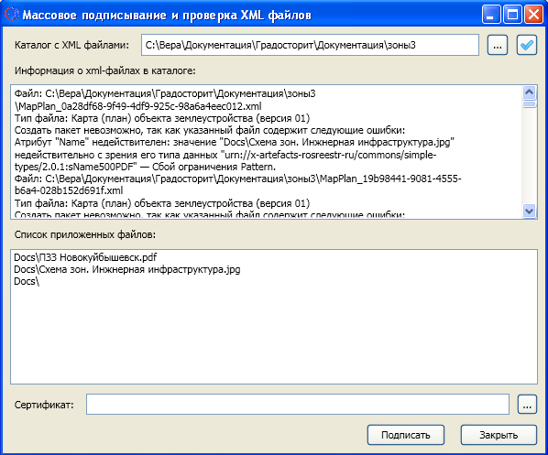
- Массовая простановка подписей и проверка XML файлов.
Если есть какие-то проблемы (например, утверждающий документ не в формате PDF), эта информация отобразится в разделе «Информация о xml-файлах в каталоге».

- Теперь нужно выгрузить данные о Терр. Зонах в ГКН. Для этого нужно выбрать пункт меню «Градостроитель: Запуск/ Запустить формирование пакета для выгрузки зон в ГКН». Откроется окно:
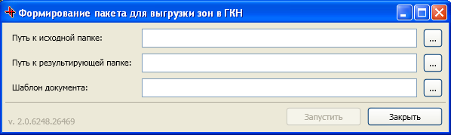
- Формирование пакета для выгрузки зон в ГКН.
- В поле «Путь к исходной папке» указываем путь к папке, где находятся сформированный карта-планы XML. Поле «Путь к результирующей папке» заполняется автоматически. В поле «Шаблон документа» указывается шаблон «ПЗЗ_2_этап (зоны в ГКН версия 05).xml». При необходимости шаблон можно отредактировать. Об особенностях работы с InfoPath и о том, какую информацию необходимо указать в шаблоне, смотрите ниже.
- Запустить формирование пакета для выгрузки, нажав на кнопку «Запустить».

Редактирование шаблона xml в InfoPath
Для каждого документа ПЗЗ (для каждого поселения) должен быть создан свой шаблон. В каждом таком шаблоне будет общая часть, которая относится ко всему ПЗЗ:
- Сведения о заказчиках землеустроительных работ
- Сведения об исполнителе кадастровых работ
- Сведения о согласовании карты (плана) объекта землеустройства
- Информация о передаче карты (плана) объекта землеустройства в государственный фонд данных, полученных в результате проведения землеустройства
- реквизиты документа ПЗЗ
- название системы координат
Данные в шаблон заносятся автоматически, с помощью обработки, которая описана в предыдущем разделе. Но шаблон можно отредактировать. Чтобы начать редактирование шаблона, нужно нажать на кнопку «Редактировать» на форме формирования, запустится InfoPath в режиме редактирования указанного файла (если InfoPath установлен на машине).
На рисунке ниже показана форма редактирования InfoPath.
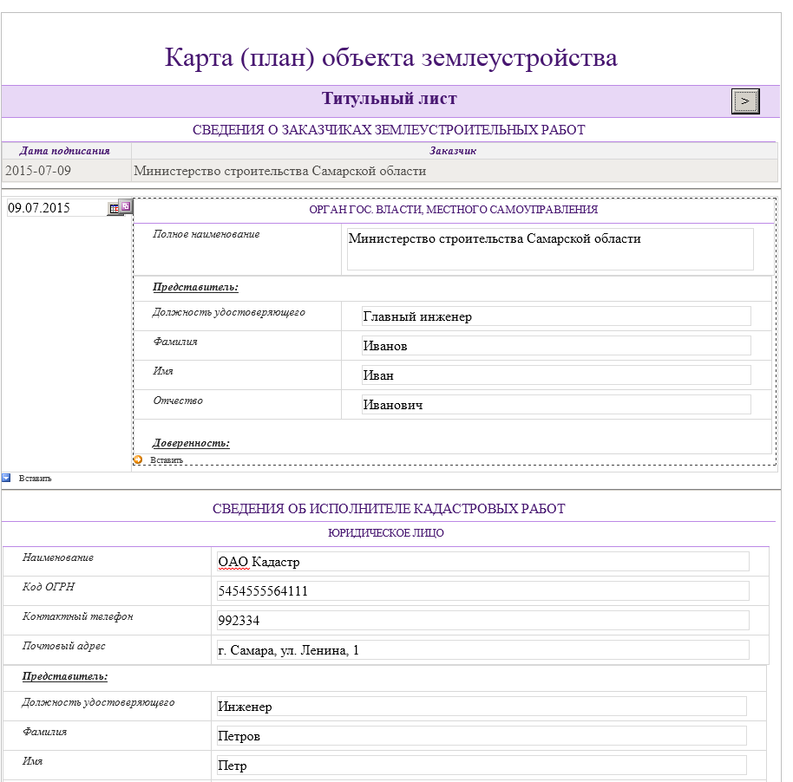
- Общие сведения для ПЗЗ. Сведения о заказчиках и исполнителе.

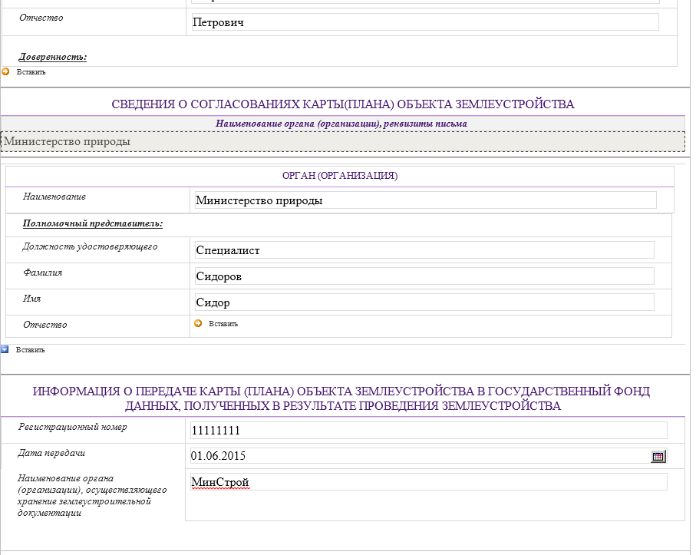
- Общие сведения для ПЗЗ. Сведения о согласовании.
Если присутствует метка «Вставить», значит, этого элемента нет в xml, то есть на рисунке не заполнены поля. Их можно заполнить при необходимости, нажав на стрелку слева от данной метки.
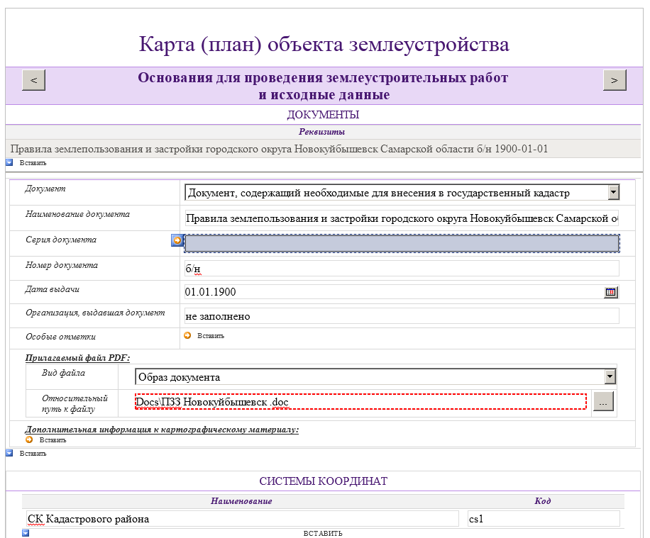
- Карта (план) с неверно заполненным полем и полем в режиме редактирования.
На рисунке показан режим редактирования поля «Серия документа» и неверно заполненное поле «Относительный путь к файлу» (файл должен быть формата PDF).
Если нужно удалить строку, то в InfoPath это выглядит так:
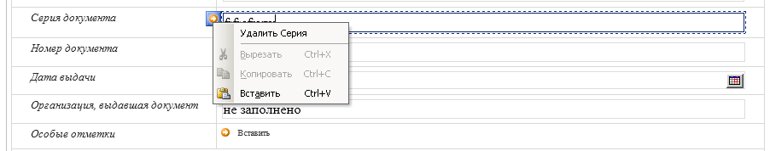
- Режим удаления данных из поля
Если коротко: Не должно быть пустых полей или полей с прочерками – либо поле нужно удалить, либо заполнить.
Образец карты (плана) объекта землеустройства смотри ниже:
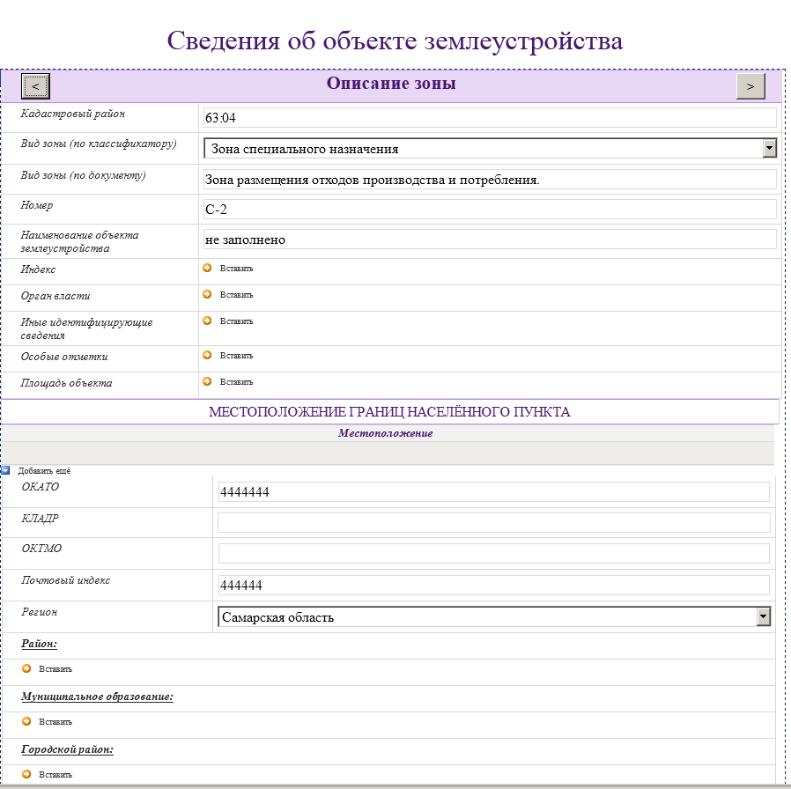
- Карта (план) с описанием зоны. Раздел Местоположение границ.
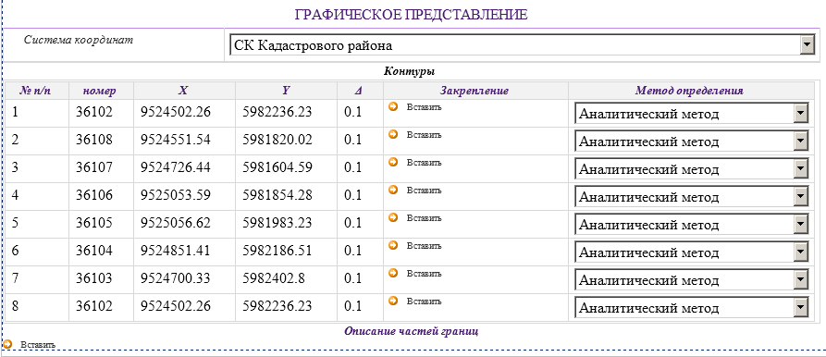
- Карта (план) с описанием зоны. Раздел Графическое представление.
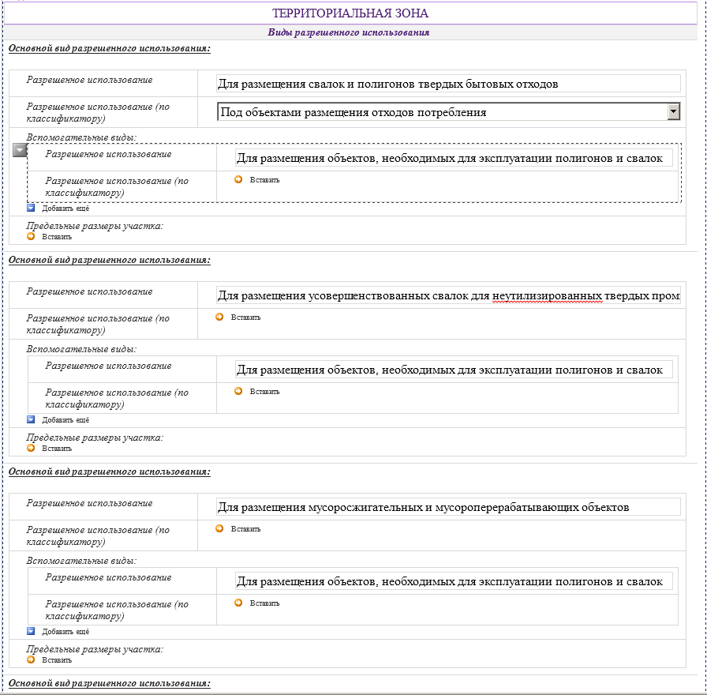
- Карта (план) с описанием зоны. Раздел Виды разрешенного использования.

Типичные действия в ИнГео

Копирование объектов из одного слоя в другой
Существует 2 способа копирования. Один с помощью стандартного инструмента массовых операций, другой с помощью специальных инструментов.
Рассмотрим сначала первый способ. Например, необходимо скопировать объект слоя «Участки» карты «Импорт XML из Росреестра» (жирный на рисунке):
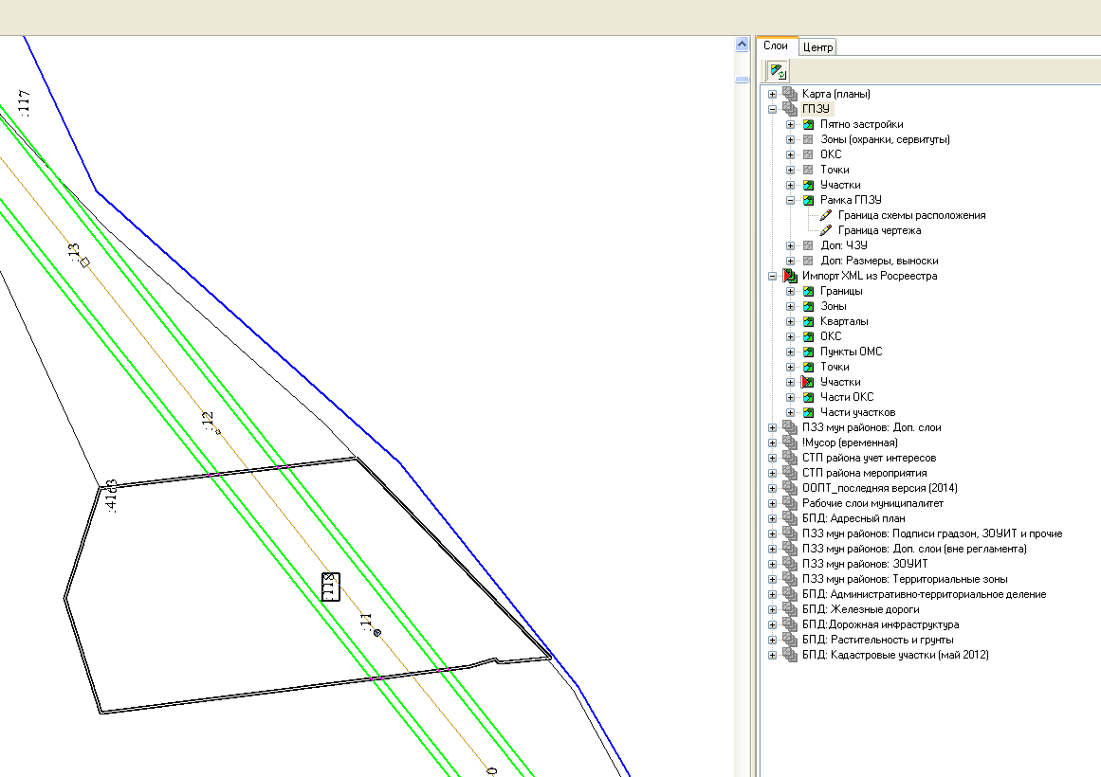
- Выделенный кадастровый участок для обработки
Чтобы скопировать его в слой «Участки» карты «ГПЗУ», исполнитель должен выделить его и нажать на клавиатуре клавишу «F9». Появится окно диалога массовых операций:
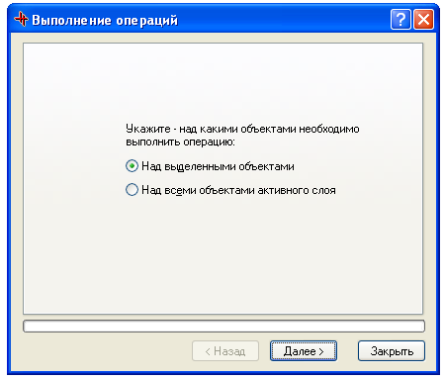
- Выбор объектов для операции
Здесь очень важно проверить, чтобы был выбран пункт «Над выделенными объектами»! После этого нажать кнопку «Далее». Появится следующее окно диалога:
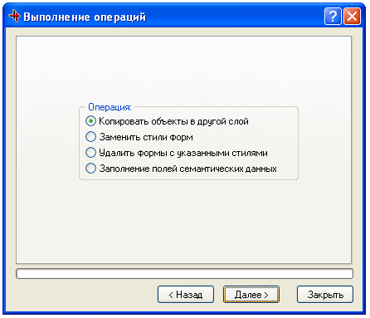
- Выбор операции
Необходимо выбрать операцию «Копировать объекты в другой слой» и нажать кнопку «Далее»:
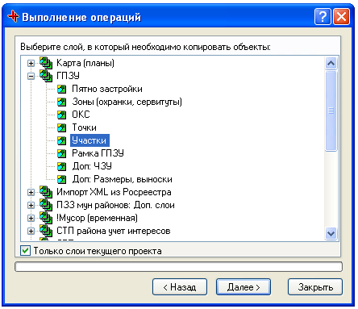
- Выбор слоя, в который копировать
Здесь нужно выбрать слой, КУДА будет происходить копирование, и нажать кнопку «Далее»:
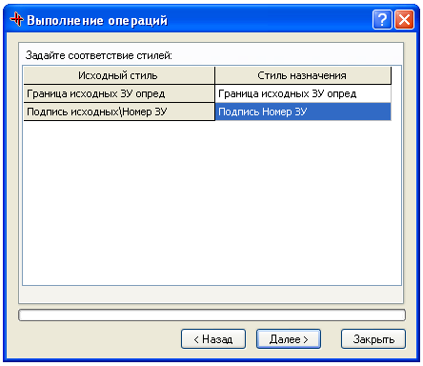
- Выбор стилей, в которые копировать
Устанавливаем соответствие стилей. Кнопка «Далее»:
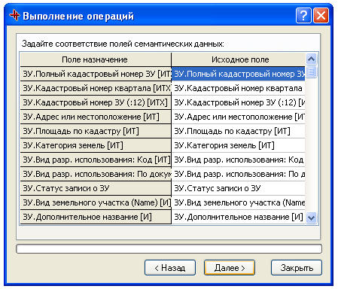
- Выбор полей семантики
Устанавливаем соответствие полей семантических данных. Кнопка «Далее»:
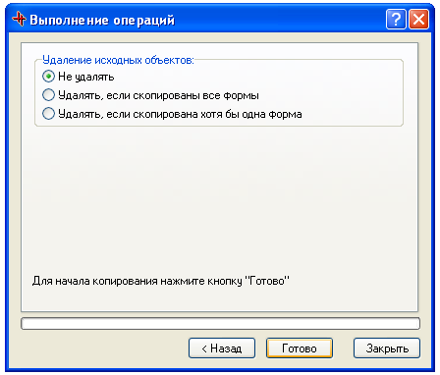
- Выбор режима удаления исходных объектов
Теперь нужно выбрать режим удаления исходных объектов - «Не удалять» и нажать кнопку «Готово». Будет произведено копирование, после чего система выдаст уведомление:
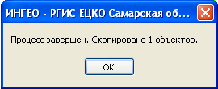
- Уведомление о завершении копирования
Затем закрыть диалог выполнения операций.
Теперь рассмотрим второй, более быстрый, способ копирования. Чтобы им воспользоваться, необходимо подключить модуль «СИС инструментарий»:
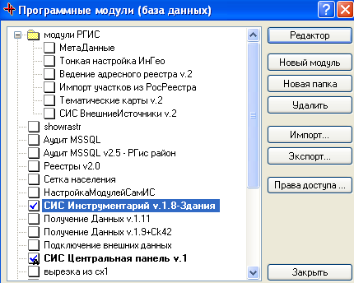
- Подключение модуля «СИС Инструментарий»
После этого в главном меню появится пункт «Инструменты +».
Далее необходимо выделить объекты одного из слоев, которые нужно скопировать.
Теперь нужно либо выбрать пункт меню «Инструмент +/Выделенные объекты/ Запомнить выделенные объекты», либо нажать сочетание клавиш «Ctrl+Alt+C». Объекты будут запомнены для последующей вставки:
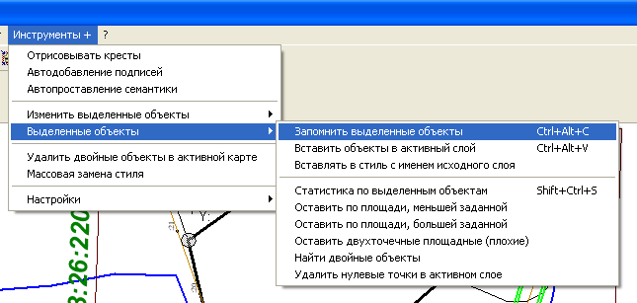
- Быстрое копирование объектов
Чтобы вставить запомненные объекты в нужный слой, нужно сделать этот слой активным. Затем либо выбрать пункт меню «Вставить объекты в активный слой» либо нажать сочетание клавиш «Ctrl+Alt+V». Объекты будут скопированы в активный слой вместе с семантикой. При этом сопоставление семантики будет делаться по названию полей, сопоставление стилей – по названию стилей, если стиля с подходящим названием в результирующем слое найдено не будет, то будет взят первый определяющий геометрию стиль.
Вернуться к изготовлению чертежа

Операции картографической (пространственной) алгебры

Определение и виды (типы) операций картографической (пространственной) алгебры
Модуль Картографическая алгебра позволяет, накладывая друг на друга группы полигонов, получать новые объекты при их слиянии, а также различные «вырезки» их друг из друга. Проводить операции Картографической алгебры можно только с полигональными объектами одного слоя, такими как дома, газоны, кварталы и т.п.
Модуль Картографическая алгебра выполняет для двух или нескольких объектов следующие операции:
объединение,
вычитание,
пересечение,
исключение.
Операции Картографической алгебры позволяют значительно ускорить создание электронных карт, например, внутриквартальные дорожки можно получить «вырезая» из полигона Квартал полигоны Дома и Газоны.
Последовательность действий при выполнении операций с картографической (пространственной) алгеброй описана ниже.
В каждом из видов операций участвует два объекта: главный (захваченный) объект и зависимый объект. В результате операции создается новый объект, наследующий все атрибуты главного.
Для использования функций Картографической алгебры в ГИС «ИнГео» Вам потребуется:
из главного окна программы пункт меню Правка/Пространственные операции;

- Меню для выполнения пространственных операций
или на панели инструментов пиктограммы

- Пиктограммы для выполнения пространственных операций
- захватить объект для выполнения пространственных операций;
- объединить захваченный объект с выделенными;
- вычесть выделенный объект из захваченного;

- выполнить пересечение захваченного объекта с выделенными;
- выполнить исключение захваченного объекта с выделенными;
- настройка параметров пространственных операций.

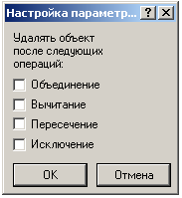
Примечание: Все операции выполняются между захваченным объектом и объектами, выделенными в данный момент в окне Вид. Если в окне Вид нет выделенных объектов, то операция выполняется между захваченным объектом и всеми объектами активного слоя.
Для того, чтобы приступить к созданию объекта с помощью Картографической алгебры:
- Выделите главный объект на карте, и выберите кнопку захватить.
- Теперь укажите мышью второй (зависимый) объект и выберите необходимую кнопку.
Рассмотрим следующий пример:
Заданы два объекта А и Б. Необходимо провести над ними операции по их объединению, вычитанию, пересечению и исключению.

Объединение объектов
Для того чтобы объединить два объекта в один:
- Выделите главный объект А на карте, и выберите кнопку захватить.
- Укажите мышью второй (зависимый) объект Б.
- Выберите кнопку операции Объединение .
Результат объединения А и Б
A

В результате получается новый объект A¹, он сохранил за собой все свойства главного А.

Примечание: Под новым объектом остаётся зависимый объект. Вы можете его удалить, с помощью диалогового окна Настройка параметров, которое откроете с помощью кнопки

Вычитание объектов
Для того чтобы вычесть один объект из другого:
- Выделите главный объект А на карте, и выберите кнопку захватить.
- Укажите мышью второй (зависимый) объект Б.
- Выберите кнопку операции Вычитание .
Результат вычитания Б из А
А¹

В результате получается новый объект A¹, он сохранил за собой все свойства главного А.
Результат вычитания А из Б
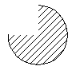
Б¹

Пересечение объектов
Для того чтобы получить пересечение двух объектов:
- Выделите главный объект А на карте, и выберите кнопку захватить.
- Укажите мышью второй (зависимый) объект Б.
- Выберите кнопку операции Пересечение .
Результат пересечения А и Б
^{А1}
В результате получается новый объект А¹, он сохранил за собой все свойства главного А.

Исключающее "или" объектов
Для того чтобы получить исключение двух объектов:
- Выделите главный объект А на карте, и выберите кнопку захватить.
- Укажите мышью второй (зависимый) объект Б.
- Выберите кнопку операции Исключение .
Результат исключения
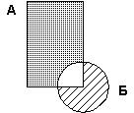
А¹

В результате получается новый объект A¹, он сохранил за собой все свойства главного А.
Вернуться к изготовлению чертежа

Нумерация точек
Набор функций «Нумерация» предназначен для создания точечных объектов (номеров) в точках контура какого-либо площадного или линейного объекта, с учётом неповторяющихся номеров для каждой точки (номер точки хранится в семантике создаваемых точек и может представлять собой не только цифру, но и буквенно-цифровое сочетание: например, «н29»). Набор функций нумерации состоит из трёх операций «Пронумеровать, «Зафиксировать номера точек» и «Сбросить нумерацию», которые вызываются через соответствующие пункты меню «Отчет\Нумерация» (см. Рисунок 2).
«Пронумеровать». Данная операция выполняет создание точечных объектов с номерами в точках контура выделенных объектов. При этом начальной точкой нумерации является ближайшая к верхнему левому углу описывающего контур прямоугольника, направление обхода при нумерации – по часовой стрелке (при текущей проекции карты). Нумеруются все контура объекта, стили которых определяют геометрию объекта.
При нумерации, уже существующие точки не изменяются, лишь запоминаются (фиксируются) их номера. При создании, если задан стиль подписей, подпись размещается по возможности без наложений вне основного контура (см. Рисунок 3), для чего используется весьма сложная процедура выбора места установки номера. Расстояние между точками и подписями точек зависит от масштаба, поэтому необходимо установить в окне карты ИнГео тот масштаб, в котором в дальнейшем нужно будет выводить отчёты. По умолчанию нумерация происходит с единицы и без префикса номера.
Операция вызывается по выбору пункта «Пронумеровать…» в контекстном меню (см. Рисунок 4), вызывающимся по правой кнопке мыши, или в главном меню «Отчет\Нумерация» (см. Рисунок 2). В появившейся диалоговой форме (см. Рисунок 4) нужно задать необходимые параметры и нажать кнопку «Пронумеровать».
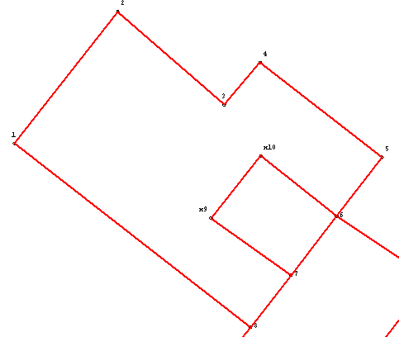
- Нумерованные земельные участки
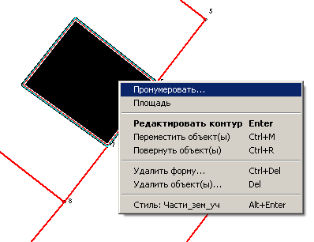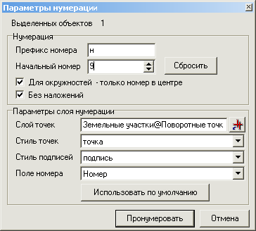
- Запуск нумерации и диалоговое окно параметров нумерации.
В строке «Префикс номера» задаётся текст, который приписывается к номеру (бывает нужно для нумерации согласно требованиям к оформлению межевых дел: например, точки «н1»-«н5»). Если установлена галочка «Без наложений», то при невозможности подобрать подходящее положение подписи, точка создаётся без подписи.
Нижняя часть формы обеспечивает задание слоя точек, стиля для геометрии точки, стиля для подписи точки и семантического поля для хранения номера точки. Кнопка «Использовать по умолчанию» предназначена для установки текущих настроек слоя из файла настроек.
«Зафиксировать номера точек». Иногда бывает важно обеспечить уникальную нумерацию точек внутри одного сложного объекта (к примеру, кадастрового квартала). Для создания такой нумерации программе необходимо знать, какие номера уже использовались для нумерации. Программа заносит номера в свой внутренний список использованных номеров в двух случаях: при создании точек с помощью операции «Пронумеровать» и при выполнении данной операции. Для этого выделите все существующие точки, номера которых не должны быть использованы для последующей нумерации и выберите пункт меню «Отчет\Нумерация\Зафиксировать номера точек».
«Сбросить нумерацию». Данная операция очищает внутренний список использованных номеров. Сбросить нумерацию можно также с помощью кнопки «Сбросить» в диалоге нумерации.
Замечание 1: Слой и стили объектов-точек первоначально задаются в файле настроек, но в процессе работы они могут быть переопределены в процессе операции «Пронумеровать» (см. Рисунок 4).
Вернуться к изготовлению чертежа

Установка параметров отображения (фильтры)
Фильтры нужны для выборочного отображения некоторой области и сокрытия окружающих эту область объектов.
Фильтры влияют на отображение объектов, пространственные запросы, экспорт данных.
Для задания параметров отображения выберите пункт меню Вид | Параметры отображения. Откроется окно Параметры отображения (фильтры).
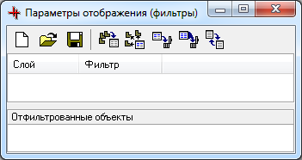
- Параметры отображения
Окно Параметры отображения (фильтры) содержит три поля: Слой, Фильтр, Отфильтрованные объекты.
Поле | Назначение
Слой | Указывается слой, объекты которого будут фильтроваться. Для активизации фильтра по данному слою в прямоугольнике перед названием слоя следует поставить галочку.
Фильтр | Выберите режим работы фильтра: Отображать - Отфильтрованные объекты будут отображаться, а другие объекты данного слоя будут скрыты; Скрыть - Отфильтрованные объекты будут скрыты, а другие объекты данного слоя будут отображаться.
Отфильтрованные объекты | В этом списке указываются идентификаторы объектов, над которыми проводятся операции фильтрации.
Панель инструментов диалогового окна содержит пиктограммы:
- очистить параметры отображения.
- считать параметры отображения из файла.
- сохранить параметры отображения в файл.
- добавить выделенные объекты в фильтр.
- выделить помеченные объекты на карте.
- удалить помеченные объекты из фильтра.

- удалить все объекты из фильтра.
- обмен списком объектов.
Для новой темы отображения используется пиктограмма . Темы отображения можно сохранять в отдельный файл, а затем считывать их. При этом расширение создаваемых файлов будет *.idt.
Объекты слоя, над которым выполняется фильтрация можно дополнительно внести в список отфильтрованных объектов, удалить объекты из списка, есть возможность выделения выбранных объектов на карте.
При вызове команды обмена объектами происходит обмен объектами из области списка объектов с теми, которые Вы выберите. Следует указать список назначения (куда следует копировать исходный список объектов): "Набор объектов", "Объекты, выделенные на карте" и способ заполнения списка назначения: "Полностью заменить исходным списком", "Объединить с исходным списком", "Удалить объекты, не присутствующие в исходном списке", "Удалить объекты, присутствующие в исходном списке".
Вернуться к изготовлению чертежа

Установка области видимости
Область видимости является оформительским элементом, и служит для выборочного отображения некоторой области и сокрытия окружающих эту область объектов. Например, она может использоваться для вывода на печать одного земельного участка без отображения соседей.
Область видимости влияет только на отображение пространственных объектов и не влияет на форму объектов и содержание семантических данных.
Для задания области видимости:
Выберите команду Границы из меню Вид → Область видимости .
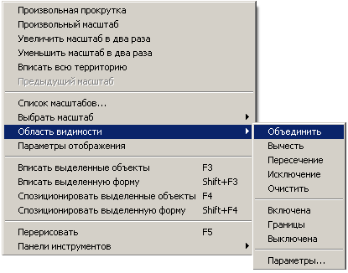
- Область видимости
Выделите объект, который должен быть вписан в область видимости. Теперь выберите команду Объединить (Вид → Область видимости → Объединить). Эту операцию необходимо проделать, даже если для формирования области видимости используется только один объект
Для формирования сложной области видимости выделите следующий объект, и используйте операции пространственной алгебры из списка (Вид → Область видимости). Эти операции необходимо проделать с каждым из объектов, которые должны образовать область видимости.
Выберите команду Включена. Объекты, включенные в область видимости, выделятся, а окружающие перестанут отображаться.
Используя пункт Параметры (Вид → Область видимости → Параметры) Вы можете настроить параметры оформления области видимости.

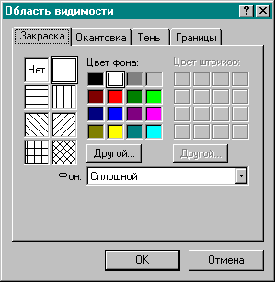
- Параметры области видимости
Вернуться к изготовлению чертежа

Работа с макетом печати
- Макет печати
Меню диалогового окна Макет печати:
Пункт меню Файл содержит в себе:
стандартные функции “новый” (Ctrl+N) “сохранить”(Ctrl+S) и “открыть”(Ctrl+O);
позволяет печатать (Ctrl+P), задавать параметры принтера и листа;
добавление оформительских элементов (зарамочное оформление, добавление текста, изменение размеров выбранного участка карты, цвета и толщины окантовки и т.д.), с помощью функции Конструктор (F8);
Сохранение и загрузка файлов доступны также и на панели инструментов, где отображаются стандартными кнопками.
Пункт меню Вид содержит одну функцию:
Перерисовать (F5)
С помощью этой команды Вы сможете обновить, перерисовать изображение.
Первые девять пиктограмм работают также как и аналогичные им на панели инструментов главного окна программы.
Работая в окне «Макет печати», можно создавать и редактировать текстовые элементы, линии, прямоугольники, окружности и ломаные. Их можно пририсовать на любом участке картограммы, подготовленной для вывода.
Для этого выберите из пункта меню Файл функцию Конструктор. В окне Макет печати появятся дополнительные пиктограммы и пункты меню.
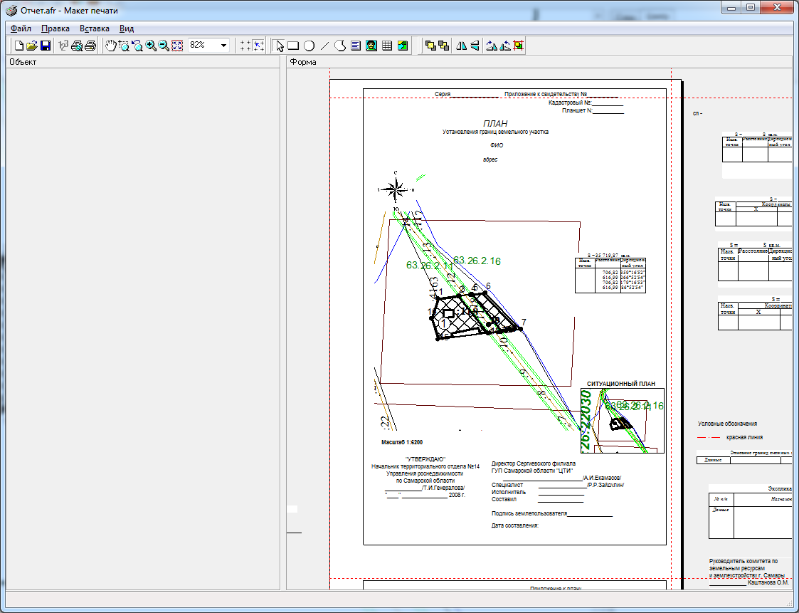
- Макет печати в режиме конструктора
Подокно | Назначение
Объект | Это подокно предназначено для настройки параметров печати. В нем, в виде таблицы будут выводиться различные параметры отчётной формы или отдельных рисуемых объектов оформления. Вы сможете изменять любой параметр отчётной формы, например, размеры листа, цвета окантовки, закраски и т.п.
Форма | В этом подокне находится изображение печатаемого листа, на котором будет формироваться выводимая форма вместе с изображением карты.
Панель инструментов имеет следующий вид:
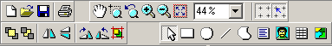
- Панель инструментов макета печати
Появившееся новые пиктограммы позволяют создавать объекты рабочего поля. Методы создания во многом похожи на используемые в большинстве простых графических редакторов.
Кнопка позволяет выбирать объекты рабочего поля. Щелкнув по объекту, Вы получаете возможность менять его размеры и местоположение при помощи мыши и задавать параметры в окне слева.
Размеры выделенного объекта меняются также как в ГИС и аналогично большинству векторных редакторов: нужно «ухватить» мышью маркер на границе объекта, изменить размеры и отпустить клавишу мыши.
Для выбора нескольких объектов одновременно держите нажатой клавишу Shift и щелчком мыши выбирайте объекты. При этом в окне параметров будут показаны лишь настройки, общие для всех выбранных объектов, например Закраска.
Кнопка позволяет нарисовать в рабочем поле прямоугольник. Для этого нажмите левую клавишу мыши в левом верхнем углу прямоугольника и отпустите ее в правом нижнем.
Кнопка позволяет нарисовать в рабочем поле круг или эллипс. Нажмите левую клавишу мыши в левом верхнем углу прямоугольника в который будет вписана окружность и отпустите ее в правом нижнем.
Кнопка позволяет нарисовать в рабочем поле прямую линию. Нажмите левую клавишу в начале линии и отпустите ее в конце.
Кнопка позволяет нарисовать в рабочем поле замкнутую ломаную линию, состоящую из прямых участков. Щелкнув первый раз мышью, Вы задаете начало ломаной. Каждый следующий щелчок добавляет еще одну точку, соединенную линией с первой. Чтобы закончить создание, нужно быстро щелкнуть два раза в том месте, где предполагается создать последнюю точку ломаной.
Кнопка позволяет создать в рабочем поле текст или рамку с текстом. Нажмите левую клавишу мыши в левом верхнем углу прямоугольника, в который будет вписан текст, и отпустите ее в правом нижнем углу. По умолчанию создается рамка черного цвета в которой в левом верхнем углу располагается надпись «Текст».
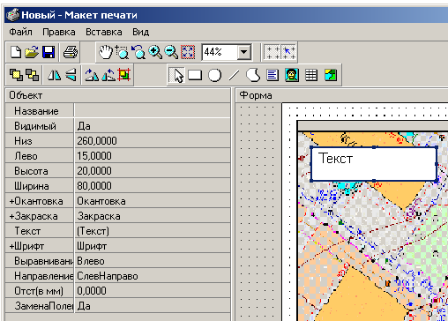
- Объект «Текст»
В окне параметров Вы можете задать свойства прямоугольника, содержащего текст. Кроме того, здесь же можно указать текст, выделив строку Текст. Для строки в подокне Объект будут наблюдаться следующие параметры, которые Вы можете менять в любое время:

- Ввод текста для объекта «Тескт»
Выделив символ Вы откроете диалоговое окно Текст, в которое можете вводить текст.
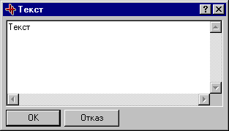
- Окно для ввода текста объекта «Тескт»
Кроме того, можно задать шрифт текста, быстро щелкнув два раза по пункту Шрифт и задав нужные параметры в раскрывшемся ниже списке.
Чтобы указать положение текста относительно его прямоугольника, щелкните справа от пункта Выравнивание, нажмите указывающую вниз стрелку и выберите один из трех возможных способов.
- Выравнивание объекта
Чтобы получить текст без рамки в пункте Окантовка выберите Стиль и установите его в положение Нет.
Кнопка позволяет вставить в текущий макет печати таблицу. Нажмите левую клавишу мыши в левом верхнем углу прямоугольника, в который будет вписана таблица, и отпустите ее в правом нижнем углу. По умолчанию создается рамка черного цвета в которой в левом верхнем углу находится таблица, изначально состоящая из двух строк и двух столбцов.
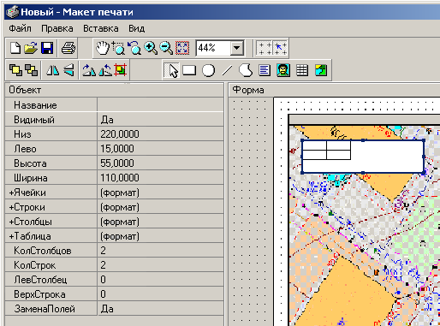
- Объект «Таблица»
В окне параметров Вы можете задать свойства прямоугольника, содержащего таблицу. Указать количество столбцов и количество строк. Кроме того, здесь же можно задать настройки полей Ячейки, Строки, Столбцов таблицы:
- Ячейки
- Строки
- Столбцы
Щёлкните правой клавишей мыши по прямоугольнику с таблицей. Из появившегося контекстного меню выберите команду Редактор таблицы.
- Открытие редактора таблицы
Откроется диалоговое окно Таблица, предназначенное для настройки отображения таблицы.
Подокно | Назначение
Содержимое | Это подокно предназначено для ввода табличных значений.
Формат | В этом подокне проходит настройка параметров отображения таблицы .

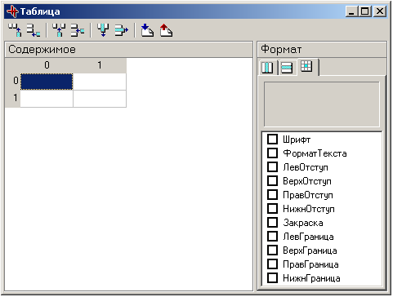
- Окно редактора таблицы
Кнопка позволяет вставить в текущий макет печати элемент «Участок карты» - прямоугольные области, заполненные участком карты. Кроме параметров прямоугольника, для данного объекта можно задать также свойства, характерные только для карты:
- координаты центра карты, видимой из окна;
- вид из окна на карту;
- масштаб карты, видимой из окна;
- угол поворота;
- определить поворот оси Y.
- определить поворот оси Y.
- Щелкните левой клавишей мыши по листу макета. В окне Объект появятся параметры, которые Вы можете настроить по Вашему желанию.
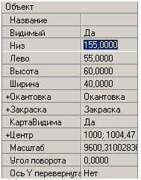
- Параметры участка карты
Щелкните правой клавишей мыши по элементу макета «Участок карты» и с помощью следующих команд контекстного меню Вы сможете:
Увеличить произвольно | Произвольно увеличить любой участок карты
Увеличить в два раза | Увеличить любой участок карты в 2 раза
Уменьшить в два раза | Уменьшить любой участок карты в 2 раза
Подобрать масштаб макета | Ввести любой масштаб элемента макета
Синхронизировать элемент макета | В подокне Форма элемент макета синхронизировать с рабочим окном программы
Синхронизировать рабочее окно | Рабочее окно программы синхронизировать с видом элемента макета
Режим прокрутки | Включить режим прокрутки в подокне Форма
Порядок | Определить порядок отображения элементов макета (на передний план, на задний план)

- Контекстное меню объекта «Участок карты»
Примечание: Параметры могут быть составными, они обозначаются словом, перед которым стоит знак «+». Выделите левой клавишей мыши эту ячейку. В правом её углу появится значок выделив, который Вы откроете входящие в неё пункты. Двойной щелчок мыши на таком параметре «раскрывает» его - показывает входящие в него пункты.
Используя другие пиктограммы из линейки в окне Макет печати, Вы легко можете дорисовать что-либо на печатаемой форме, дописать какие-нибудь оформительские тексты и др. Выбирая затем такие оформительские элементы на форме печати в окне Объект, Вы сможете изменить любые их параметры.
Вернуться к изготовлению чертежа

Контакты для связи с техподдержкой:
Тел.: 8 (846) 267-49-04 или 8 (846) 267-49-05
Татьяна Шишко, Екатерина Иванова, Артём Попов
Возможно, для решения проблемы понадобится подключение к сети Интернет.

